密级：机密
文档编号：D0000-PPC-项目编号-PPD-年份
项目名称：基于 AI 智能体的房屋租赁系统（大连智租）
项目编号：XXXXXX

概要设计说明书

版本：1.4.0
2026-10-08

大连理工大学 实习实训 第 6 小组
（版权所有，翻版必究）

总页数 | 59 | 正文 | 47 | 附录 | 7 | 生效日期 | 2026-10-08
编制 | 张健 |  |  | 批准 | 张健

文件修改控制

修改编号 | 版本 | 修改条款及内容 | 修改日期
1 | 1.0.0 | 创建。按《概要设计模板》的章节结构，依据已实现的系统写成 | 2026-09-21
2 | 1.1.0 | 按模板补齐图：系统结构图（图 2-1）、各模块类图（图 3-1～3-11）、数据库 E-R 图（图 4-1、4-2），全部由 scripts/gen_diagrams.py 从代码生成；第 3 章各模块按模板统一为「功能定义 / 模块结构 / 类图」三节，补齐五个模块的模块结构；5.2 的函数签名按代码校正，补齐看房预约、报修、互动、中介、客服五个模块 | 2026-09-28
3 | 1.2.0 | 按评审意见细化系统结构图（图 2-1）：原图把 9 个业务模块一句话带过，改为分层架构图——用户层四种角色、表示层五组视图、业务后端 9 个模块各列业务与接口数 / 表数（核心交易链按先后排开）、8 项公共服务、智能体服务的 10 个子智能体与三块底座、数据层与三个外部服务；2 节补「图的读法」 | 2026-09-28
4 | 1.3.0 | 对照模板逐项核对后修订：每个模块补「模块结构图」（模板 3.x.2 要求图形描述，原为文字清单，现为功能结构图，功能点取自各模块功能定义表），图号改为每模块「结构图、类图」连续编排（图 3-1～3-21）；功能定义表补表题，表号改为每模块「功能定义、接口说明」成对编排（表 3-1～3-20）；类图精简（HTTP 层去掉路径、请求类型并入函数签名、借用的服务合为一框），印到 A4 上可读；Word 版版式按模板统一：封面与签署栏、文件修改控制、目录、页眉，正文宋体五号、标题宋体二号 / 黑体三号 / 宋体三号，并去掉底板自带的日文字体设置 | 2026-09-28
5 | 1.4.0 | 随代码同步重新提交：智能体服务新增第 11 个子智能体 assistant（统一对话入口，工具循环），3.10 节功能定义、模块结构、类图与接口说明相应更新；客服工具模块 14 → 15（新增拍照 photo）；自动化测试数更新为现数 | 2026-10-08

目 录
1 文档概述 6
1.1 文档目的和范围 6
1.2 术语/缩略语 6
1.3 参考文档 7
2 系统结构图 7
3 模块详细概述 9
3.1 账号与权限模块 10
3.1.1 功能定义 10
3.1.2 模块结构 11
3.1.3 类图 12
3.2 房源模块 13
3.2.1 功能定义 13
3.2.2 模块结构 14
3.2.3 类图 15
3.3 看房预约模块 16
3.3.1 功能定义 16
3.3.2 模块结构 16
3.3.3 类图 17
3.4 合同与账单模块 17
3.4.1 功能定义 17
3.4.2 模块结构 18
3.4.3 类图 18
3.5 报修与维修模块 20
3.5.1 功能定义 20
3.5.2 模块结构 21
3.5.3 类图 21
3.6 互动与消息模块 23
3.6.1 功能定义 23
3.6.2 模块结构 24
3.6.3 类图 25
3.7 中介模块 26
3.7.1 功能定义 26
3.7.2 模块结构 26
3.7.3 类图 27
3.8 平台治理模块 29
3.8.1 功能定义 29
3.8.2 模块结构 29
3.8.3 类图 31
3.9 智能客服与知识模块（业务后端一侧） 32
3.9.1 功能定义 32
3.9.2 模块结构 33
3.9.3 类图 34
3.10 智能体服务（独立进程） 35
3.10.1 功能定义 35
3.10.2 模块结构 36
3.10.3 类图 36
3.10.4 三处关键设计 40
4 数据库设计 41
4.1 数据库引擎概述 41
4.2 数据库概要设计 41
5 接口设计 45
5.1 全局变量与常量 45
5.2 模块间接口函数设计 46
5.2.1 账号与权限模块 46
5.2.2 房源模块 47
5.2.3 看房预约模块 47
5.2.4 合同与账单模块 48
5.2.5 报修与维修模块 48
5.2.6 互动与消息模块 49
5.2.7 中介模块 49
5.2.8 平台治理模块 50
5.2.9 智能客服与知识模块 50
5.2.10 智能体服务 51
5.3 关键数据结构定义 52
附录 A 接口清单 53
A.1 业务后端（:8080） 53
A.2 智能体服务（:8000） 58

1 文档概述

1.1 文档目的和范围
本文描述系统的整体结构、模块划分、模块间的职责边界、数据库概要设计、接口约定与关键数据结构，作为详细设计、编码、测试与维护的基准。
范围：覆盖三个可独立运行的部分——业务后端、智能体服务、前端站点，以及它们共用的一套数据结构。不含界面逐控件的说明（那在需求跟踪矩阵的「设计用 RTM」页，共 300 行），也不含单个算法的推导过程（在《AI-03 智能客服设计方案》与《技术架构说明》里）。
阅读对象：项目组成员、指导教师与评审人；后续接手维护的人。

1.2 术语/缩略语
序号 | 术语/缩略语 | 说明
1 | API | 应用程序编程接口
2 | ORM | 对象关系映射，本项目用 SQLAlchemy 2.0
3 | RTM | 需求跟踪矩阵（Requirement Traceability Matrix）
4 | DDL | 数据定义语言，即建表语句
5 | 智能体 / Agent | 能自主调用工具完成任务的程序单元，本项目共 11 个子智能体
6 | Supervisor | 总调度智能体，负责判别意图并转交给子智能体
7 | RAG | 检索增强生成，先检索知识再据此作答（AI-03 客服）
8 | BM25 | 一种词频—逆文档频率检索打分函数
9 | RRF | 倒数排名融合，把多路检索结果按名次合并
10 | 可答性闸门 | 回答前的四道判据，判不出依据就拒答而不是猜
11 | 融合 | 规则结论与大模型结论并用并校验，见 3.10
12 | 护栏 | 对大模型输出的强制校正规则，模型不得覆盖
13 | 两阶段写操作 | 先出确认卡片、用户确认后才执行的写入流程
14 | 熔断 | 上游连续失败后暂停调用一段时间，避免雪崩
15 | 降级 | 大模型不可用时退回纯规则，功能照常但精度下降（N-07）

1.3 参考文档
序号 | 文档名 | 作者 | 时间 | 版本
1 | 需求分析说明书 | 第 6 小组 | 2026-09-02 起持续更新 | —
2 | 数据库设计说明书 | 第 6 小组 | 2026-09-21 更新 | —
3 | 技术架构说明 | 第 6 小组 | 2026-09-11 | —
4 | AI-03 智能客服设计方案 | 第 6 小组 | 2026-09-14 更新 | —
5 | 中介功能设计方案 | 第 6 小组 | 2026-09-05 | —
6 | 第6小组_..._需求跟踪矩阵.xlsx | 第 6 小组 | 2026-09-11 | —
7 | 概要设计模板.doc / 概要设计demo.doc | 创新实践基地 | 2026-01-01 | 0.8.0

2 系统结构图
系统拆成三个可独立运行的部分——前端站点、业务后端、智能体服务——之间只用 HTTP 连接。图 2-1 按层画出每一部分里有哪些业务：

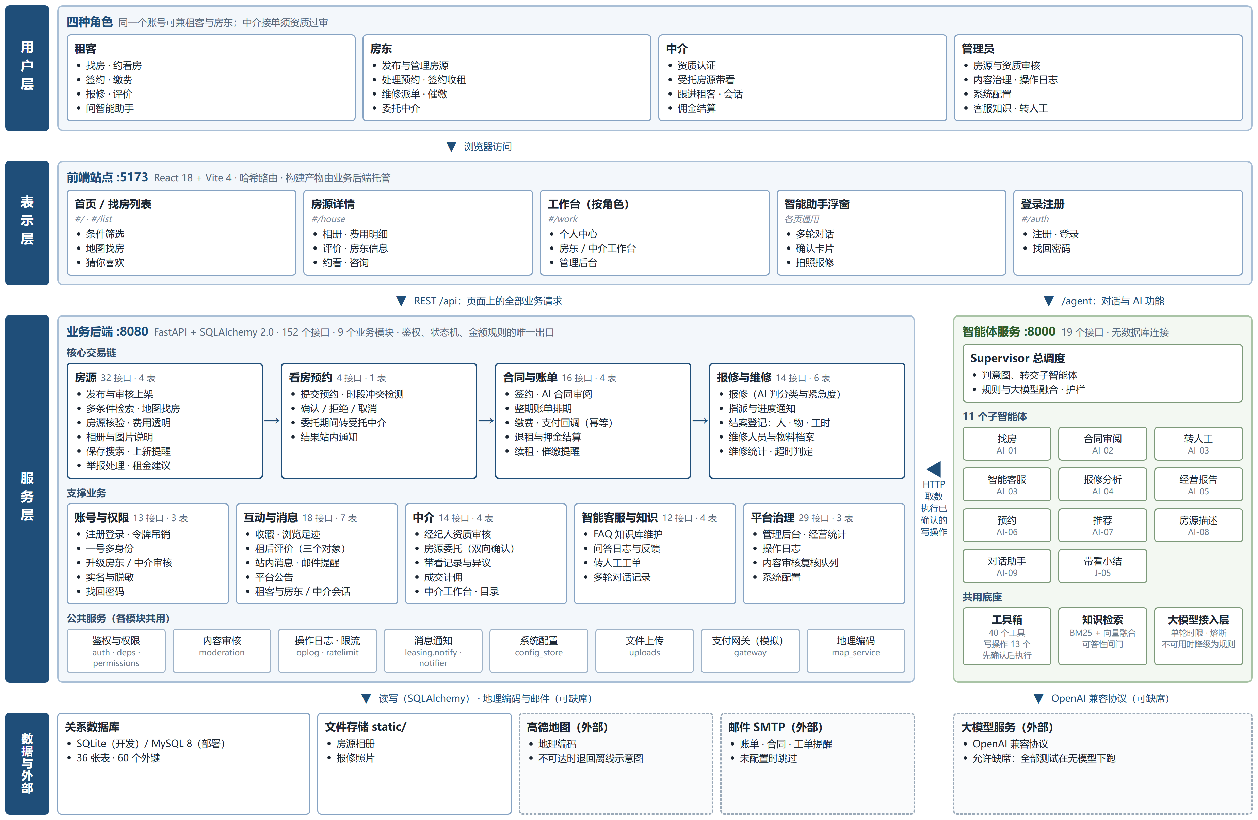
图2-1 系统结构图

图的读法
层 | 内容 | 看点
用户层 | 租客、房东、中介、管理员四种角色各自办的事 | 一个账号可兼租客与房东（K-13）；中介接单须资质过审（J-01）
表示层 | 前端的五组视图，标出哈希路由地址 | 工作台按登录角色切换内容；智能助手是各页通用的浮窗
服务层 · 业务后端 | 9 个业务模块，每个框写明业务、接口数、表数；下方一排是各模块共用的公共服务 | 核心交易链房源 → 预约 → 合同与账单 → 报修从左到右排开，就是租房的先后顺序；其余 5 个是支撑业务
服务层 · 智能体服务 | 总调度、11 个子智能体（按需求编号排）、工具箱 / 检索 / 大模型接入三块底座 | 没有数据库连接，取数与写操作都经业务后端
数据与外部 | 数据库与文件存储；高德地图、邮件、大模型三个外部服务 | 虚线框是可缺席的：任何一个连不上，业务照常

箭头就是调用方向。页面上的业务请求直接走业务后端（REST /api），对话与 AI 功能走智能体服务（/agent），再由它调业务后端——反过来没有：业务后端不知道智能体的存在，这是下面第 2 条约束能成立的前提。
图中的接口数、表数、外键数、子智能体数与工具数都是生成时从代码里现数的；每个模块框里的业务是第 3 章「功能定义」的归纳。
三条结构上的硬约束，它们决定了后面所有模块的边界：
- 智能体不碰数据库。 取数一律走业务后端的 HTTP 接口。若智能体能直连数据库，权限校验、状态机、金额规则就会有两套实现，早晚对不上——业务规则只能有一个出口。
- 智能体挂了不拖垮交易链。 缴费、签约与 AI 无关，不该因大模型超时而失败。智能体进程整个停掉，网站照常可用，只是首页的「服务正常」变成「服务未连接」。
- 大模型允许缺席。 这是需求 N-07 的原文要求，不是可选项。没有 Key、网络不通、返回超时，一律采用规则结论——项目的 1,857 条自动化测试全部跑在这个模式下。

3 模块详细概述
模块划分与数据表的归属一一对应（见 scripts/db_meta.py 的 MODULES），所以「这个功能改哪张表」在文档层面是可查的，不靠口口相传。
序号 | 模块 | 表数 | 接口数 | 对应需求
3.1 | 账号与权限 | 3 | 13 | F-02 F-03 F-11 K-11 K-13 N-03 N-04 R-01 R-02
3.2 | 房源 | 4 | 32 | F-01 K-04 K-05 K-06 K-07 K-08 K-09 K-12 M-08 R-04 R-06 T-03
3.3 | 看房预约 | 1 | 4 | AI-06 F-04 J-05
3.4 | 合同与账单 | 4 | 16 | AI-02 F-05 F-06 F-07 K-01 K-02 K-03 R-03 R-04 R-05
3.5 | 报修与维修 | 6 | 14 | AI-04 F-08 F-09 K-12 R-05
3.6 | 互动与消息 | 7 | 18 | AI-03 AI-07 F-01 F-04 F-05 F-08 F-10 J-03 J-07 J-08 K-09 K-13 M-08
3.7 | 中介 | 4 | 14 | J-01 J-02 J-04 J-05 J-06 J-08 J-11 R-05
3.8 | 平台治理 | 3 | 29 | F-11 M-07 M-08 M-09 N-04
3.9 | 智能客服与知识 | 4 | 12 | AI-03 AI-09 M-07 N-08
3.10 | 智能体服务（独立进程） | — | 19 | AI-01～AI-09 N-06 N-07 N-08

业务后端 152 个接口（含 /health），智能体服务 19 个。接口按路径前缀归并到模块（scripts/db_meta.py 的 PATH_MODULES），逐条清单见附录 A。

3.1 账号与权限模块
管三件事：你是谁（注册、登录、令牌）、你能做什么（角色与权限）、你怎么找回账号（K-11 找回密码）。

3.1.1 功能定义
表3-1 账号与权限模块功能定义
序号 | 功能点 | 详细说明
1 | 注册与登录 | 用户名 + 密码；密码 BCrypt 哈希存储，环境无 bcrypt 时退回 PBKDF2-HMAC-SHA256（N-03）
2 | 无状态令牌 | HMAC 签名令牌，默认 7 天有效；token_valid_after 用于整体吊销
3 | 角色与身份 | 一个账号两种身份（K-13）：房东同时也是租客，升级后原有收藏、足迹、租约一条不得少
4 | 角色升级申请 | 「成为房东 / 经纪人」须管理员审核；获批前仍以租客身份正常使用
5 | 实名与脱敏 | 身份证只存哈希与掩码，手机号、姓名对外一律脱敏（R-02 / N-04）
6 | 找回密码 | 令牌只存哈希；不得透露账号是否存在；重置成功即吊销全部旧令牌

3.1.2 模块结构
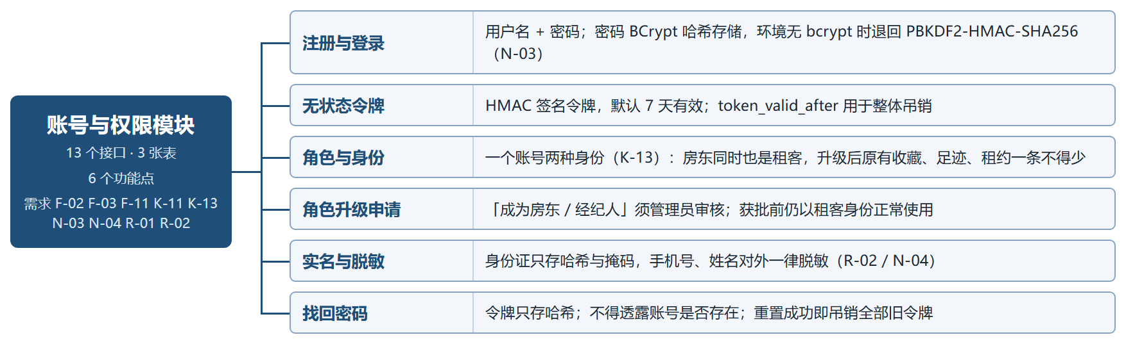
图3-1 账号与权限模块结构图
代码组织
routers/account.py ── 角色升级申请（提交 / 撤回 / 管理员审批）
routers/password_reset.py ── 找回密码三步（发起 / 校验 / 重置）
app/auth.py ──── 令牌签发与校验（HMAC，无状态）
app/deps.py ──── FastAPI 依赖：当前用户、必须登录、必须为某角色
app/permissions.py ── can_manage_house() 等业务级判断
app/security.py ──── 口令哈希、脱敏、身份证处理
deps 与 permissions 是分开的：前者回答「你登录了吗、你是什么角色」，后者回答「这件具体的事你能不能做」。房源的管理权因委托（J-02）而转移，不是看角色能判断的——混在一起会让权限判断散落到各个接口里。

3.1.3 类图
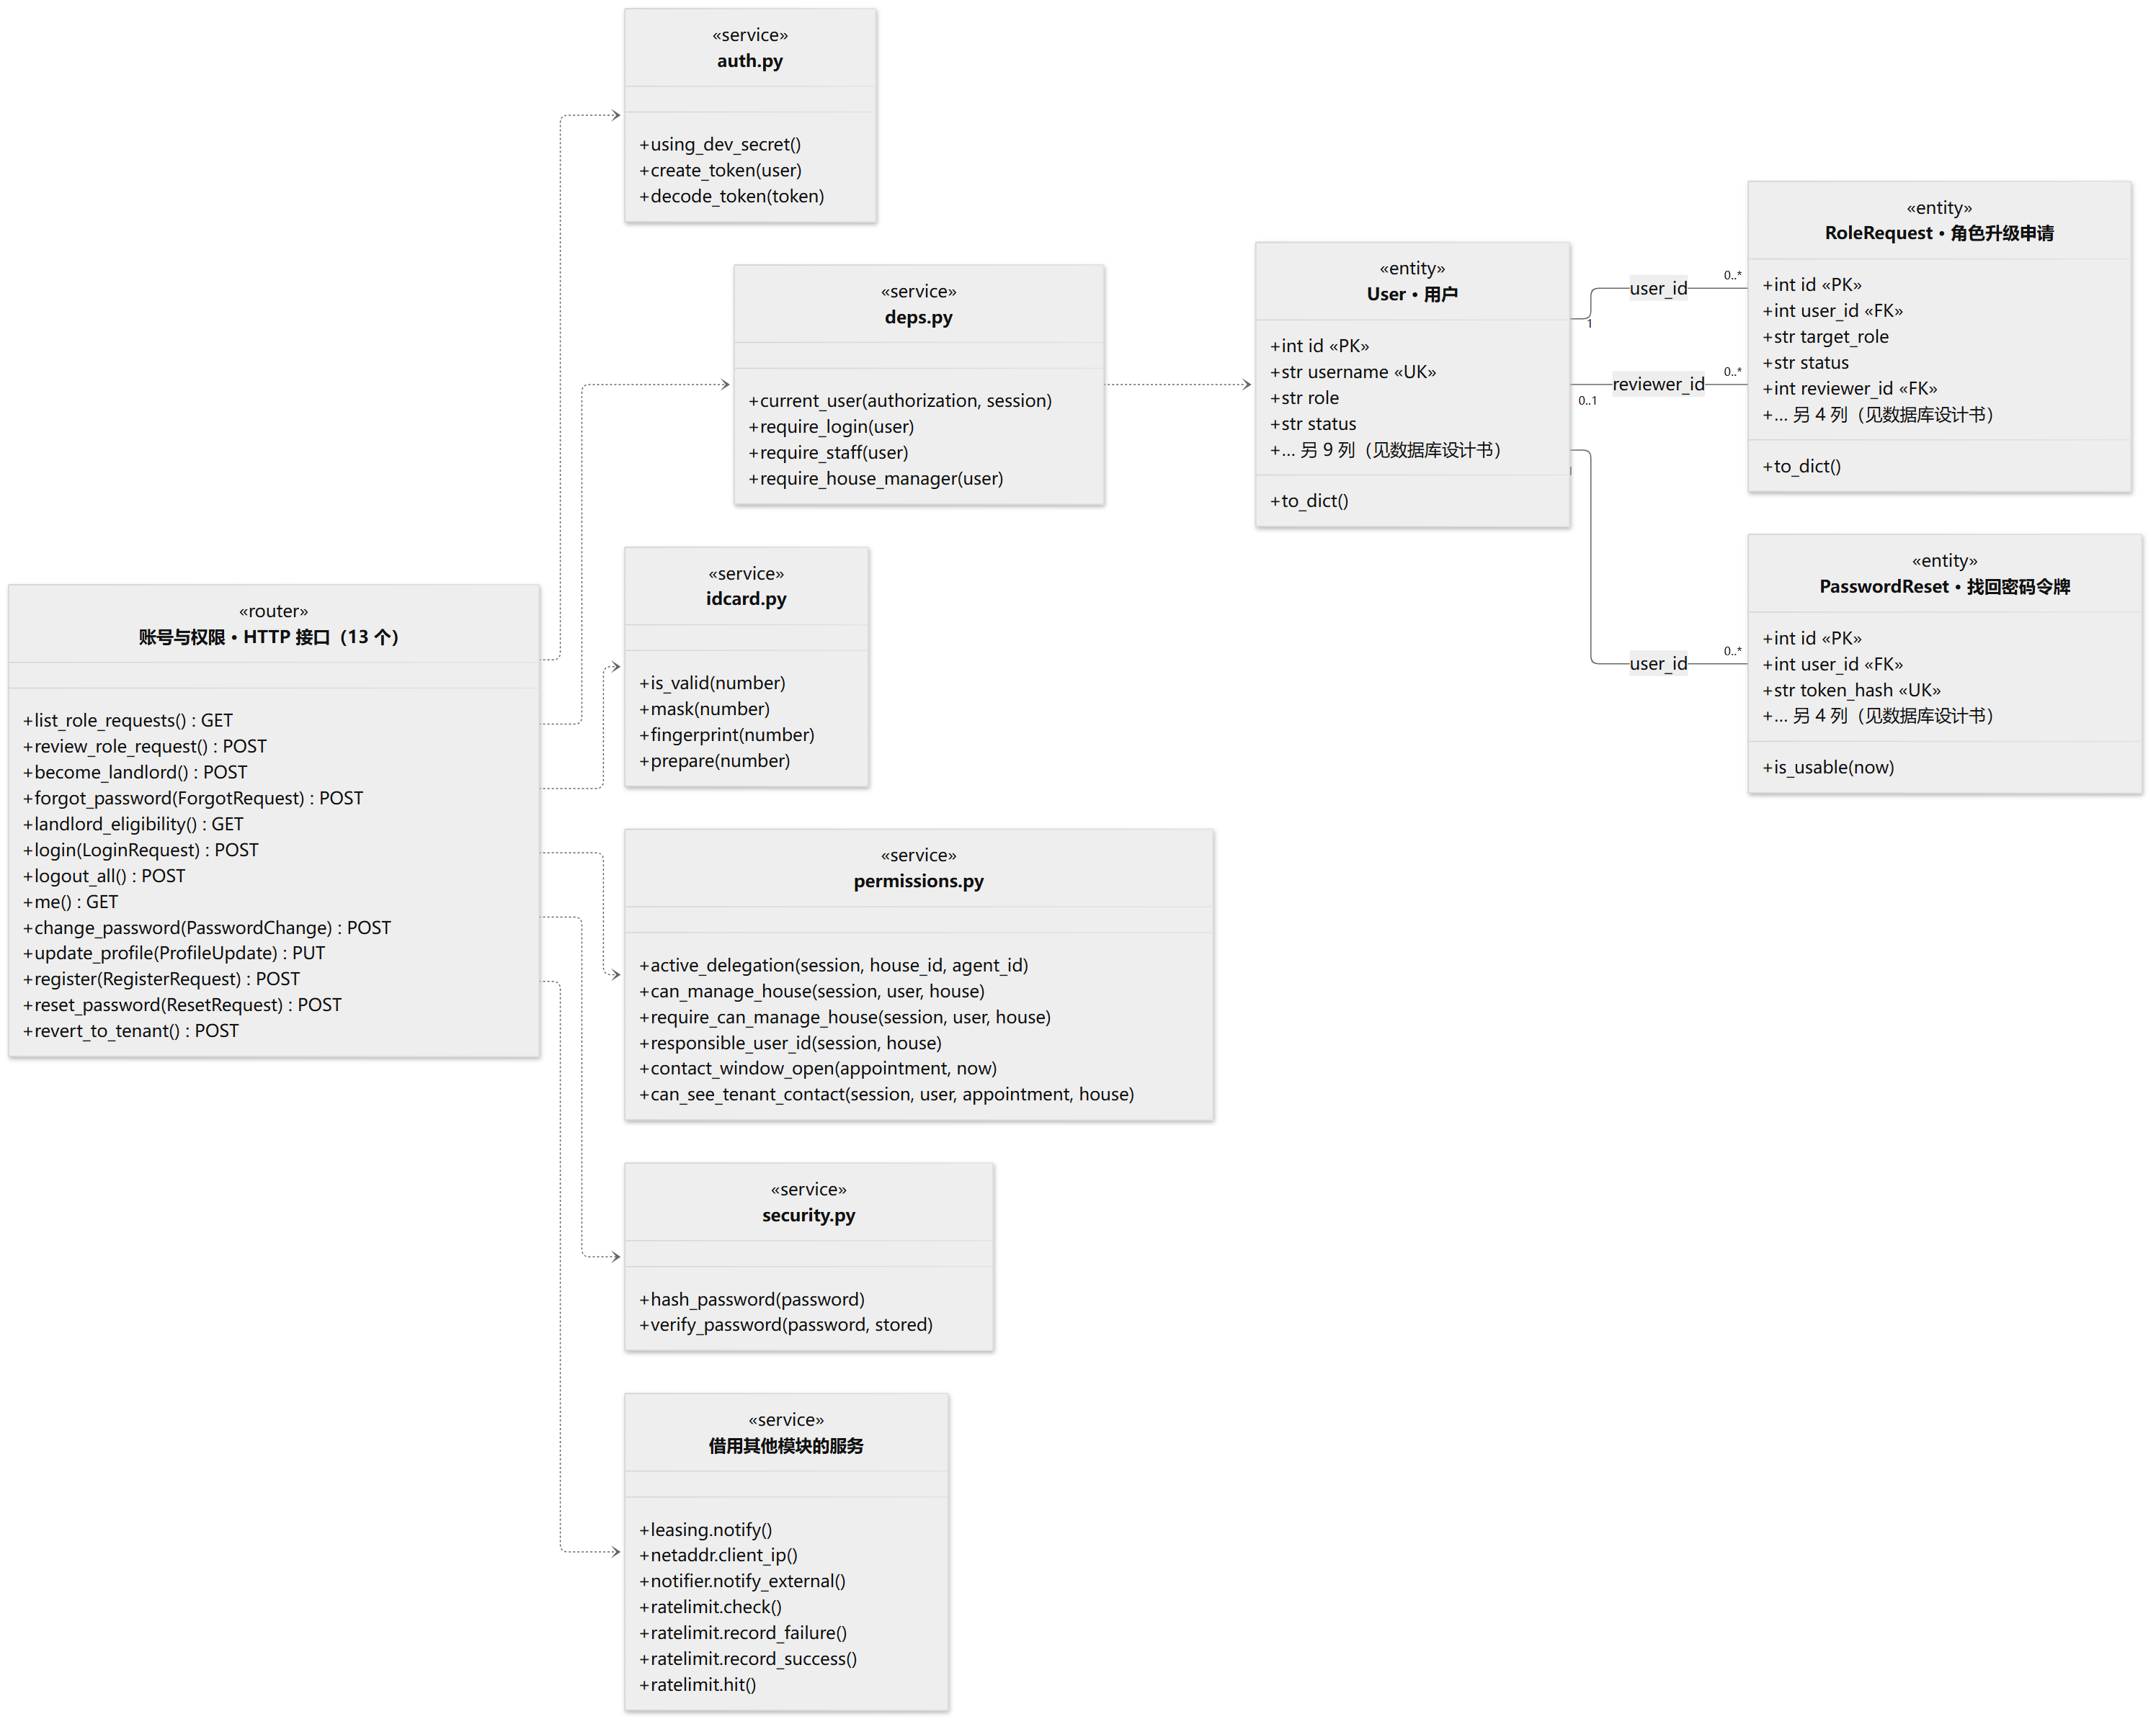
图3-2 账号与权限模块类图
类图的读法（3.1～3.9 通用）：
构造型 | 是什么 | 从哪读出来的
«router» | 本模块的 HTTP 接口，每行一个处理函数，括号里是请求体 DTO | 运行中应用的路由表
«service» | 业务规则所在的模块，列出公开函数。标「· 其他模块」的是借用别处的服务，只列本模块真正调到的函数 | 处理函数的语法树：它实际调用了谁
«DTO» | 请求体（Pydantic 模型） | 处理函数的参数类型注解
«entity» | 数据表对应的模型类：主键、外键、唯一键、状态列与方法；/ 开头的是派生属性。其余列见数据库设计书 | server/app/models.py
实线 + 多重性 | 外键关联，线上写外键列名 | 模型的外键
虚线箭头 | 依赖：接口调服务、服务读写实体 | 同上，语法树

表3-2 账号与权限模块接口说明
序号 | 模块 | 接口 | 说明
1 | 账号 | POST /api/auth/register | 注册，可选初始角色
2 | 账号 | POST /api/auth/login | 登录，返回令牌
3 | 账号 | GET /api/auth/me | 当前用户，前端据此渲染身份入口
4 | 账号 | PUT /api/auth/profile | 修改资料（简介过内容审核）
5 | 账号 | POST /api/auth/password | 改密码，改完吊销全部旧令牌
6 | 账号 | POST /api/auth/logout-all | 登出全部设备
7 | 角色 | POST /api/auth/become-landlord | 提交升级申请（进 pending 待审）
8 | 角色 | POST /api/auth/revert-to-tenant | 退回租客，不需要审核（放弃权限不是获得权限）
9 | 角色 | POST /api/admin/role-requests/{request_id} | 管理员审批，驳回必填理由
10 | 密码 | POST /api/auth/forgot | 发起找回，存在与否返回同一句话
11 | 密码 | POST /api/auth/reset | 凭令牌重置，成功即吊销全部旧令牌

3.2 房源模块
系统的核心实体。房源之外，本模块还含保存搜索（K-09）与用户举报（K-08）——它们都以房源为对象。

3.2.1 功能定义
表3-3 房源模块功能定义
序号 | 功能点 | 详细说明
1 | 发布与审核 | 房东发布后进 pending，管理员审核通过才 available；改关键信息重新进审
2 | 多条件检索 | 区域、租金、户型、面积、标签、电梯、装修等；列表页与保存搜索共用同一套条件判断
3 | 房源核验 | 四态如实显示，未核验不得画成已核验的样子（K-07）
4 | 费用透明 | 详情页给出「入住前共需支付」，写明水电燃气另计（K-07）
5 | 相册管理 | 多图、封面、排序；图片入库前过内容与尺寸校验（K-12）
6 | 地图找房 | 按区域打点与密度着色，数据来自实时统计；地图服务不可达时退回离线示意图（T-03）
7 | 保存搜索 | 保存筛选条件，新房源上架时站内提醒，同一房源只提醒一次（K-09）
8 | 用户举报 | 同一人对同一房只留一条待处理；判定与处置分开，判「属实」不自动下架（K-08）

3.2.2 模块结构
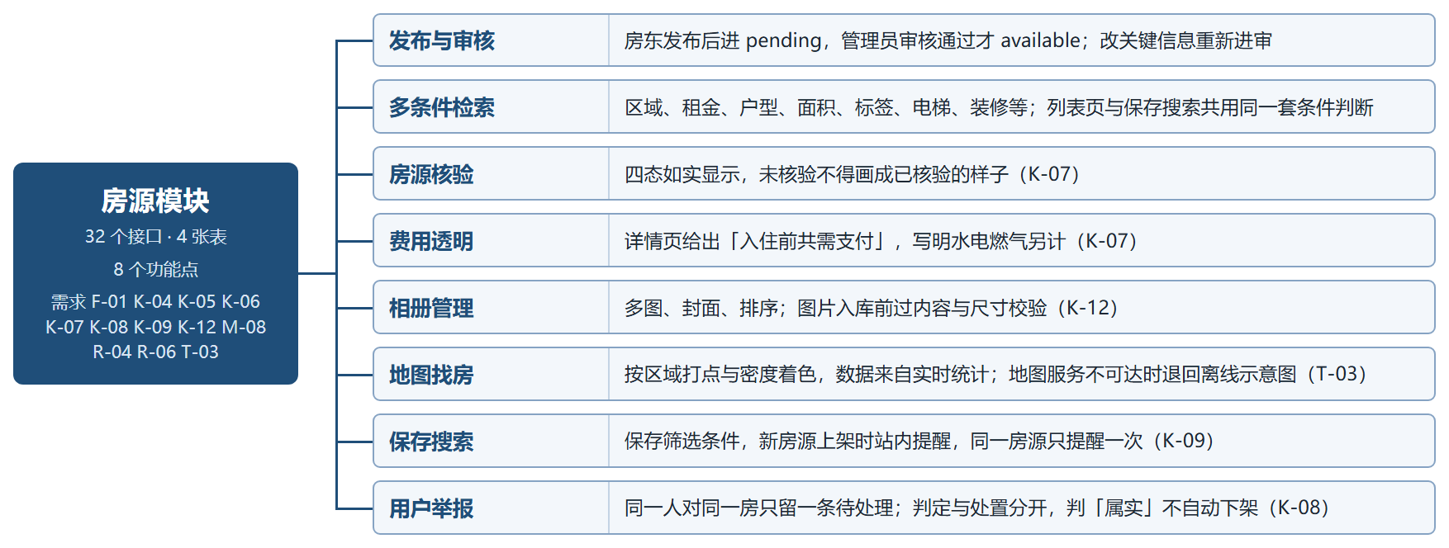
图3-3 房源模块结构图
代码组织
app/main.py（房源部分）── 发布、修改、上下架、详情、相册、核验
app/house_query.py ───── **筛选条件的唯一实现**：列表页、地图、保存搜索都调它
app/map_service.py ───── 地理编码与区域聚合
app/pricing.py ───────── 租金建议（AI-08 的输入）
routers/saved_search.py ─ 保存搜索与上新匹配
routers/reports.py ───── 举报的提交与处理
app/uploads.py ───────── 图片落盘、路径校验、is_managed()
house_query.apply_filters() 是这个模块最该被复用的一个函数。保存搜索若另写一份匹配逻辑，两边迟早不一致——用户会收到「按你的条件找到了新房源」，点进去却不符合条件。

3.2.3 类图
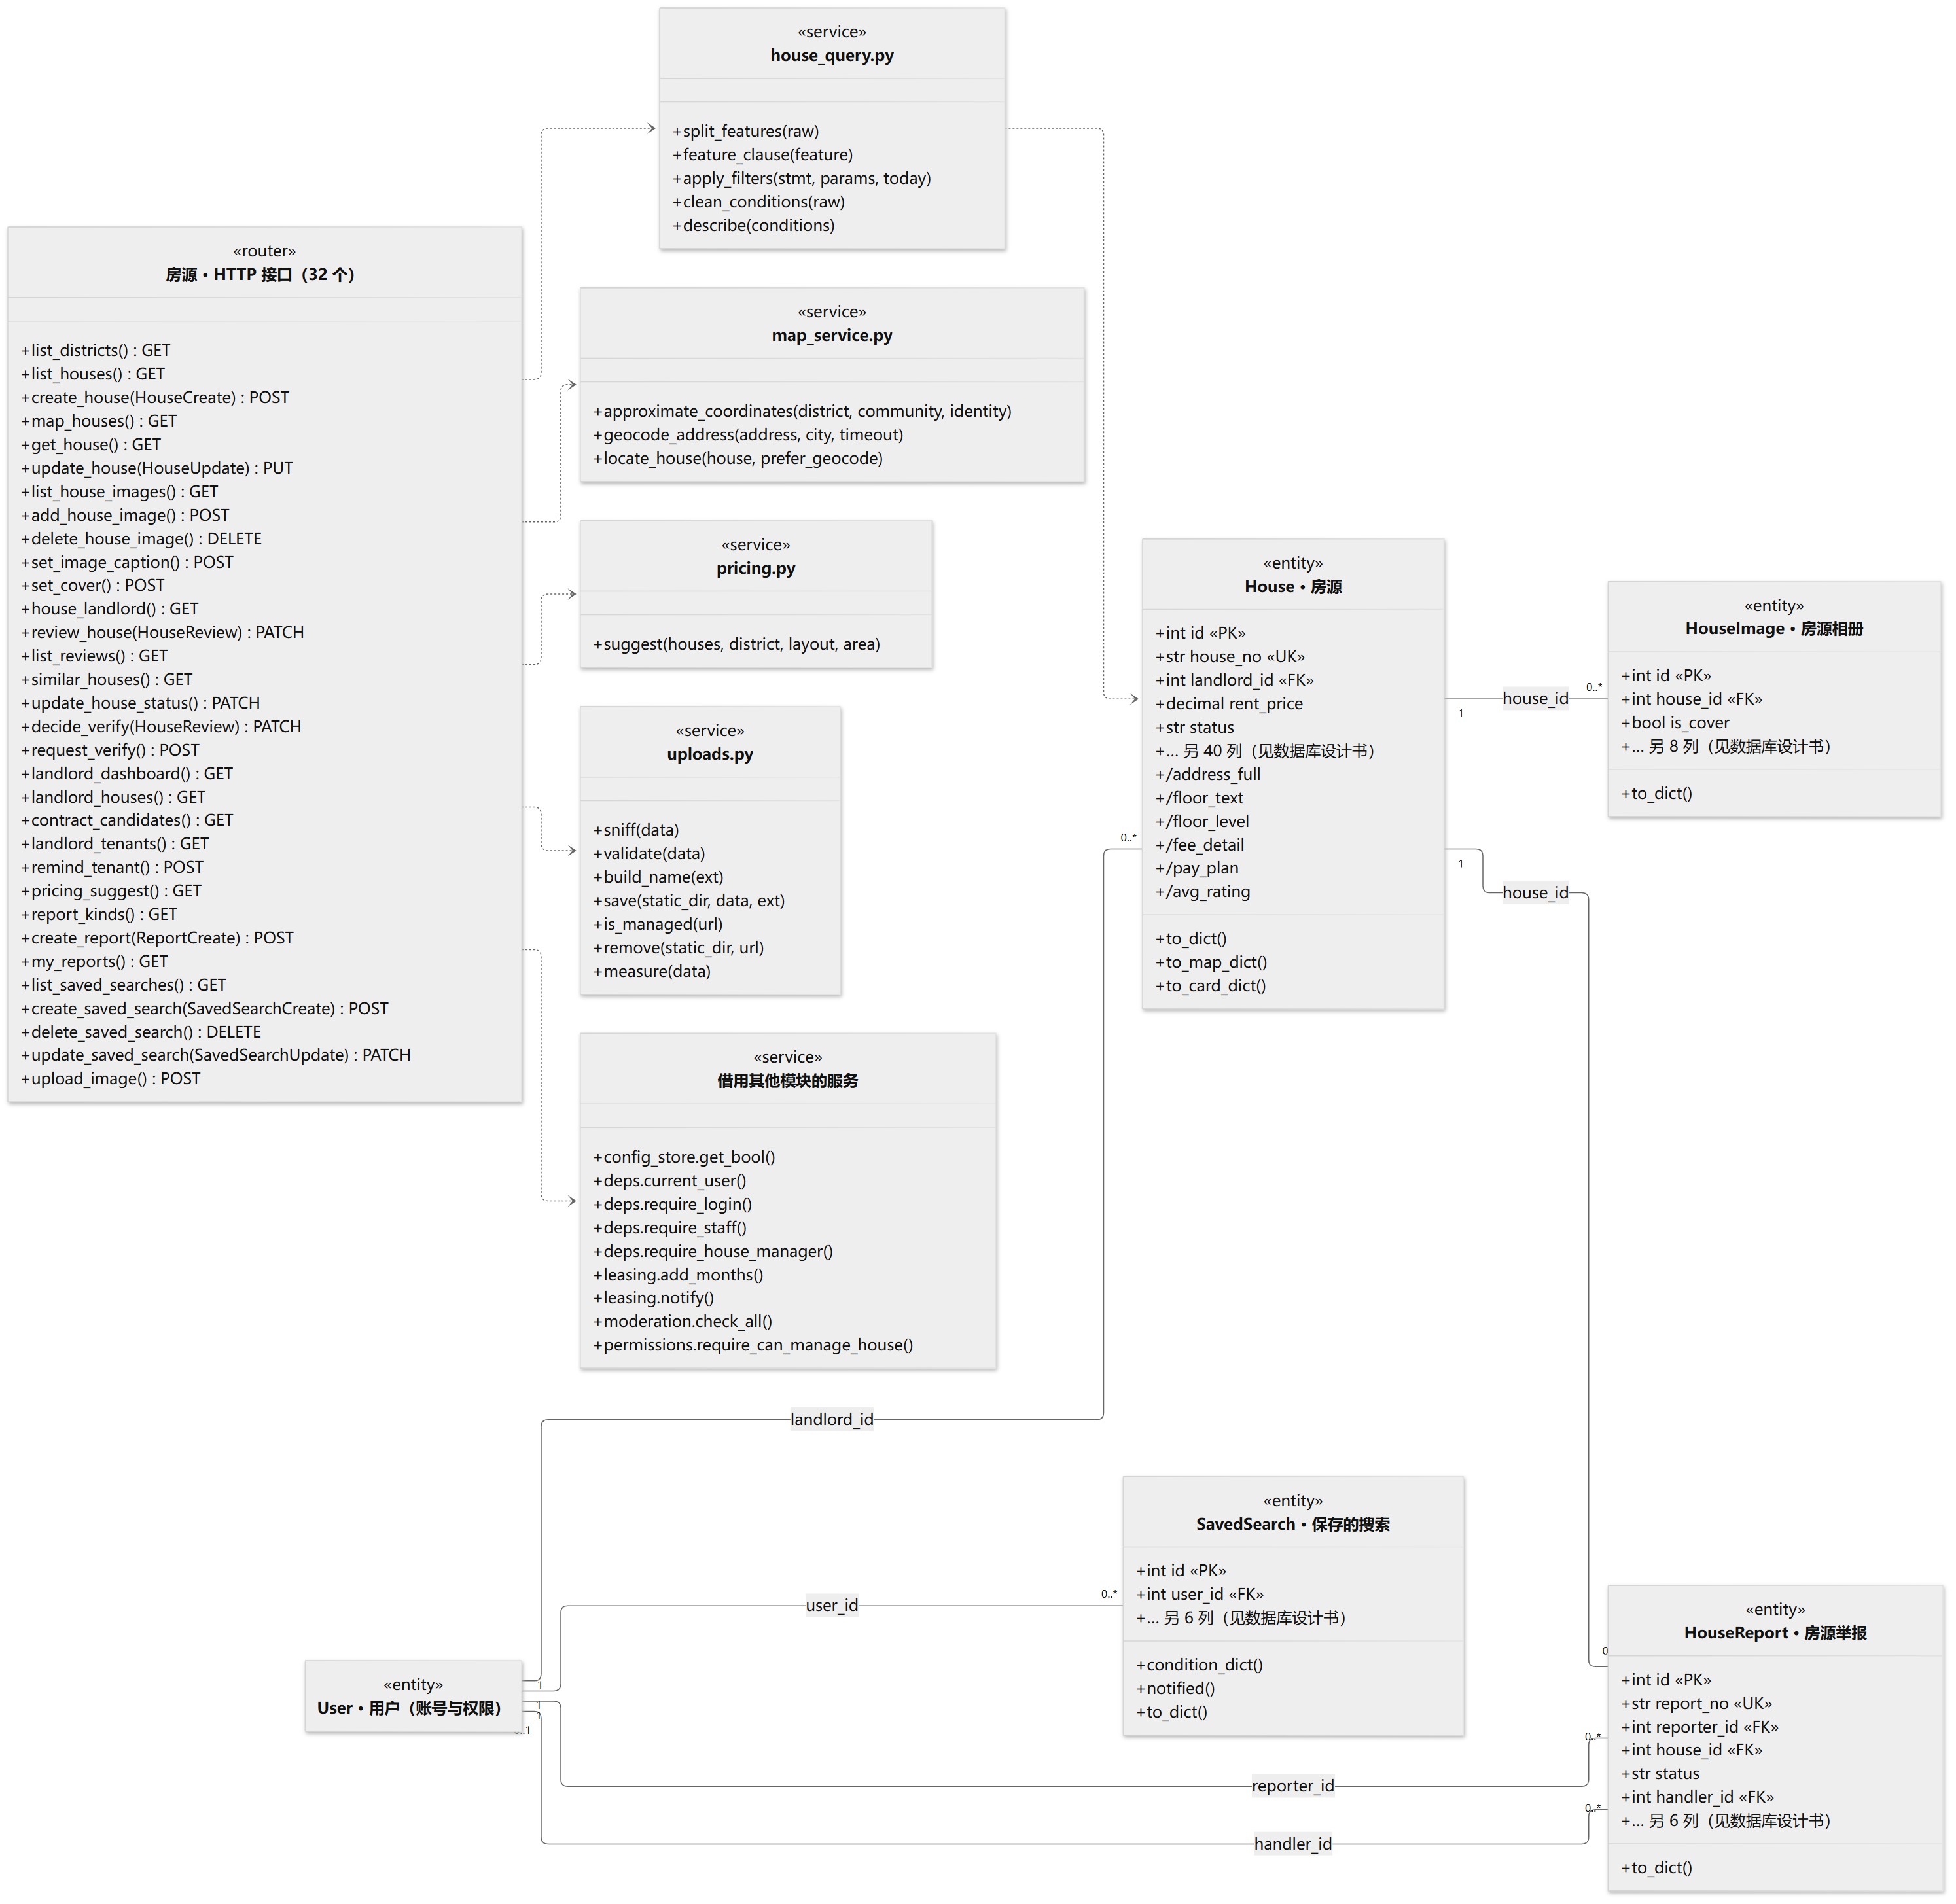
图3-4 房源模块类图
house_query.py 与 House 之间那条依赖是本模块最要紧的一条线：列表页、地图、保存搜索三条路都经过它，没有第二份筛选实现。
表3-4 房源模块接口说明
序号 | 模块 | 接口 | 说明
1 | 房源 | GET /api/houses | 列表与筛选，支持分页与排序
2 | 房源 | GET /api/houses/{house_no} | 详情，浏览量原子自增
3 | 房源 | POST /api/houses | 发布（过内容审核与字段上下限校验）
4 | 房源 | PUT /api/houses/{house_no} | 编辑（同样过内容审核）
5 | 房源 | PATCH /api/houses/{house_no}/status | 上下架
6 | 房源 | PATCH /api/houses/{house_no}/review | 管理员审核
7 | 房源 | GET /api/houses/map | 地图打点
8 | 房源 | GET /api/houses/{house_no}/similar | 相似房源
9 | 搜索 | POST /api/saved-searches | 保存筛选条件
10 | 举报 | POST /api/reports | 举报房源，管理员处理后原样回执

3.3 看房预约模块

3.3.1 功能定义
表3-5 看房预约模块功能定义
序号 | 功能点 | 详细说明
1 | 提交预约 | 选房源与时段；时段是 datetime 不是 date，否则「下午两点」表达不了
2 | 冲突检测 | 以配置的时间窗口（默认 60 分钟）为半径，落在窗口内视为冲突
3 | 处理与通知 | 房东或受托中介确认/拒绝，结果通过站内消息送达
4 | 自然语言预约 | AI-06：「这周六下午两点看房」解析成具体时刻，已经过去的时点指下一次
5 | 预约路由 | 委托生效期间，预约转给受托中介处理（J-05）

3.3.2 模块结构
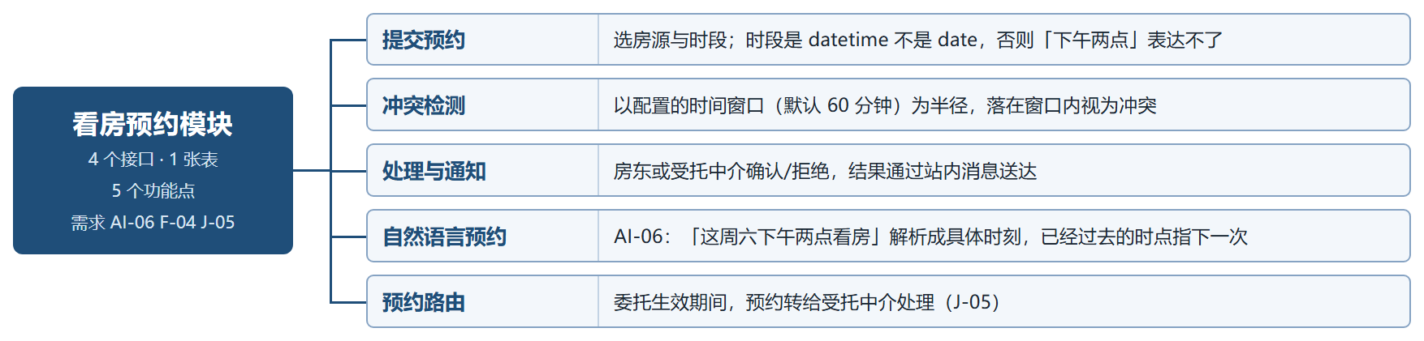
图3-5 看房预约模块结构图
代码组织
app/main.py（预约部分）── 提交、列表、确认/拒绝/取消；冲突检测在提交时做
app/permissions.py ────── responsible_user_id()：这套房现在由谁答复（房东或受托中介）
can_see_tenant_contact()：看房当天才向中介露出租客号码（J-07）
app/config_store.py ───── 冲突窗口分钟数、每日预约上限（M-09，可在管理端改）
app/leasing.py ────────── notify()：结果通过站内消息送达，与账单、工单共用一条通道
本模块没有自己的服务文件，规则都借自别处：谁来处理看permissions，窗口多大看 config_store，怎么通知看 leasing.notify。预约本身只有一张表、四个接口，单拆一个服务层只会多一层转发。

3.3.3 类图
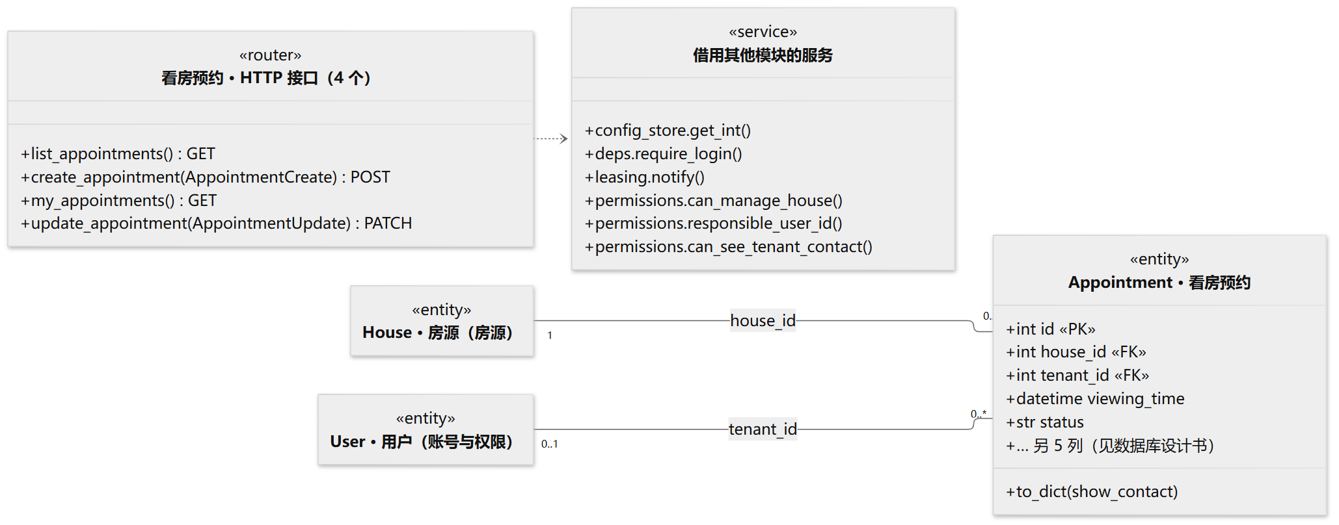
图3-6 看房预约模块类图
表3-6 看房预约模块接口说明
序号 | 模块 | 接口 | 说明
1 | 预约 | POST /api/appointments | 提交预约，冲突则拒绝并说明
2 | 预约 | GET /api/appointments/mine | 我的预约（租客视角）
3 | 预约 | GET /api/appointments | 待我处理的预约（房东/中介视角）
4 | 预约 | PATCH /api/appointments/{appointment_id} | 确认、拒绝、取消

3.4 合同与账单模块
钱和责任都在这个模块，也因此规则最密。

3.4.1 功能定义
表3-7 合同与账单模块功能定义
序号 | 功能点 | 详细说明
1 | 合同签订 | 房东发起 → 租客确认 → 生效；甲方始终是房东，中介不是合同一方
2 | 合同审阅 | AI-02 抽取关键条款并标出预设的 5 类不利条款，结论存 review_result
3 | 账单排期 | 合同生效时一次排满整期：1 条押金 + N 条租金
4 | 缴费 | 一条账单一条流水，trade_no 唯一防止重复入账
5 | 退租 | 二次确认（K-01）；未到期未缴账单作废，已缴的不动
6 | 押金结算 | 口径唯一（K-02）：扣款不得超过押金、不得为负；没收到过的钱不生成退款记录
7 | 续租 | 结束旧合同，以旧合同到期日为起点生成同一房源的待确认新合同；押金按房源当前口径，不写死一个月

3.4.2 模块结构
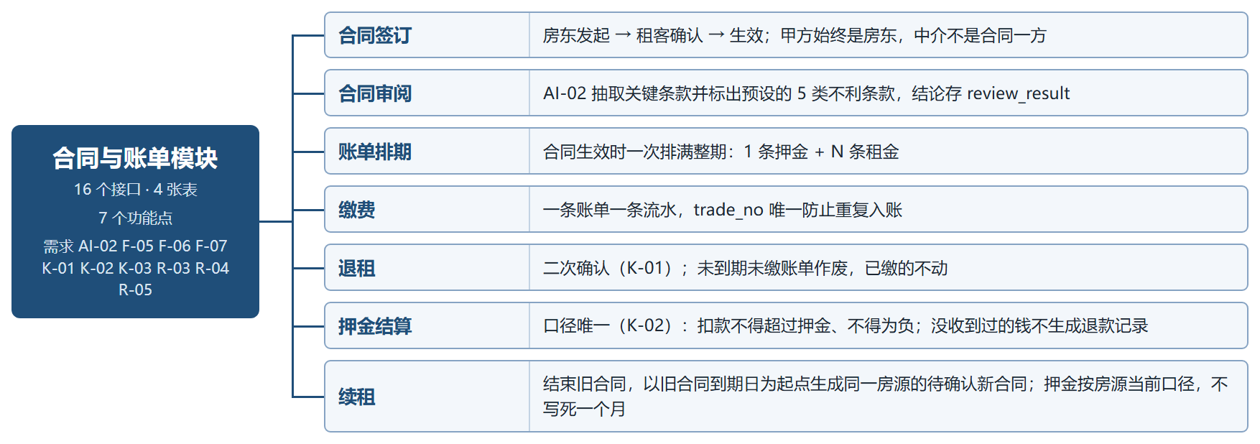
图3-7 合同与账单模块结构图
代码组织
app/leasing.py ──── 合同状态机、账单排期、缴费确认与超时关单、退租结算、
委托成交计佣（**业务规则集中在这里**）
app/gateway.py ──── 支付网关抽象 PaymentGateway 与模拟实现 MockGateway：
下单、回调验签、查单
app/main.py（合同与账单部分）── HTTP 层，只做参数校验与鉴权
状态机不写在接口里。 「合同结束后不能再缴费」这类规则若散在接口中，智能体那条路径、管理端那条路径就会各漏一处。集中在 leasing.py，所有入口都调同一份。

3.4.3 类图

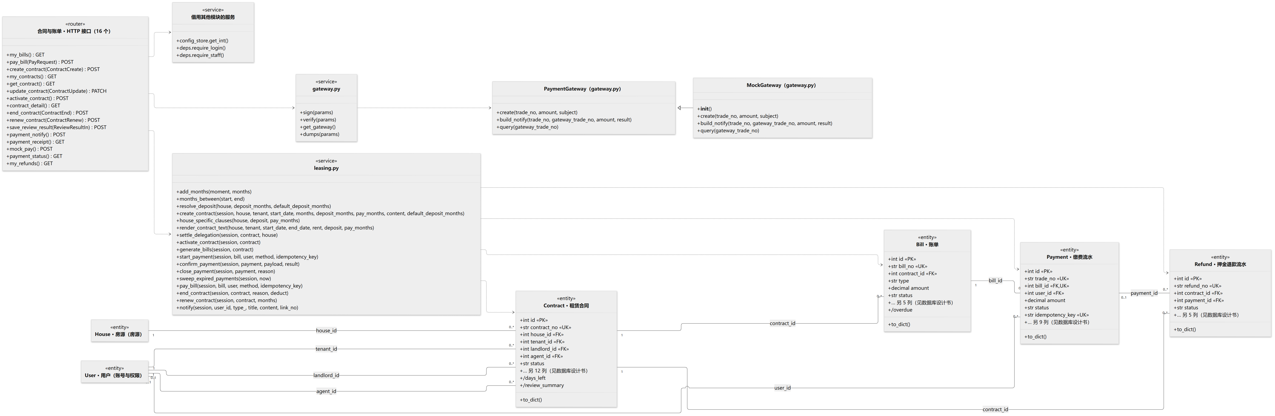
图3-8 合同与账单模块类图

PaymentGateway ◁── MockGateway 是本系统唯一一处真正的继承：换成真实支付渠道时，新增一个子类、改 get_gateway() 的返回，leasing.py 一行不动。Payment.bill_id 上的「0..1」来自唯一约束——一条账单至多一条流水，重复入账在数据库层就失败。
表3-8 合同与账单模块接口说明
序号 | 模块 | 接口 | 说明
1 | 合同 | POST /api/contracts | 创建合同（待租客确认）
2 | 合同 | POST /api/contracts/{contract_no}/activate | 租客确认生效，同时排出整期账单
3 | 合同 | POST /api/contracts/{contract_no}/end | 退租，二次确认后结算押金
4 | 合同 | POST /api/contracts/{contract_no}/renew | 续租
5 | 合同 | POST /api/contracts/{contract_no}/review-result | 落盘 AI-02 审阅结论
6 | 账单 | GET /api/bills/mine | 我的账单
7 | 账单 | POST /api/bills/{bill_no}/pay | 发起缴费，落一条流水
8 | 支付 | POST /api/payments/notify | 支付回调（幂等）
9 | 退款 | GET /api/refunds/mine | 押金退款记录

3.5 报修与维修模块

3.5.1 功能定义
表3-9 报修与维修模块功能定义
序号 | 功能点 | 详细说明
1 | 提交报修 | 文字 + 照片；AI-04 自动判分类、紧急度、建议承接人
2 | 紧急度护栏 | 漏水、断电、煤气必须判为紧急；模型判低会被改回，并记一条分歧
3 | 工单处理 | 指派、进度更新、结案；进度变化通过站内消息通知
4 | 结案登记 | 人、物、工时、费用；一张工单只能结案一次（唯一约束）
5 | 物料与人员 | 维修物品与人员档案，领用时记录当时的单价快照
6 | 维修统计 | 由明细实时聚合，不设人工汇总表（R-05）
7 | 超时判定 | 按可配置的 SLA 小时数标记超时，只标记不自动升级优先级

3.5.2 模块结构
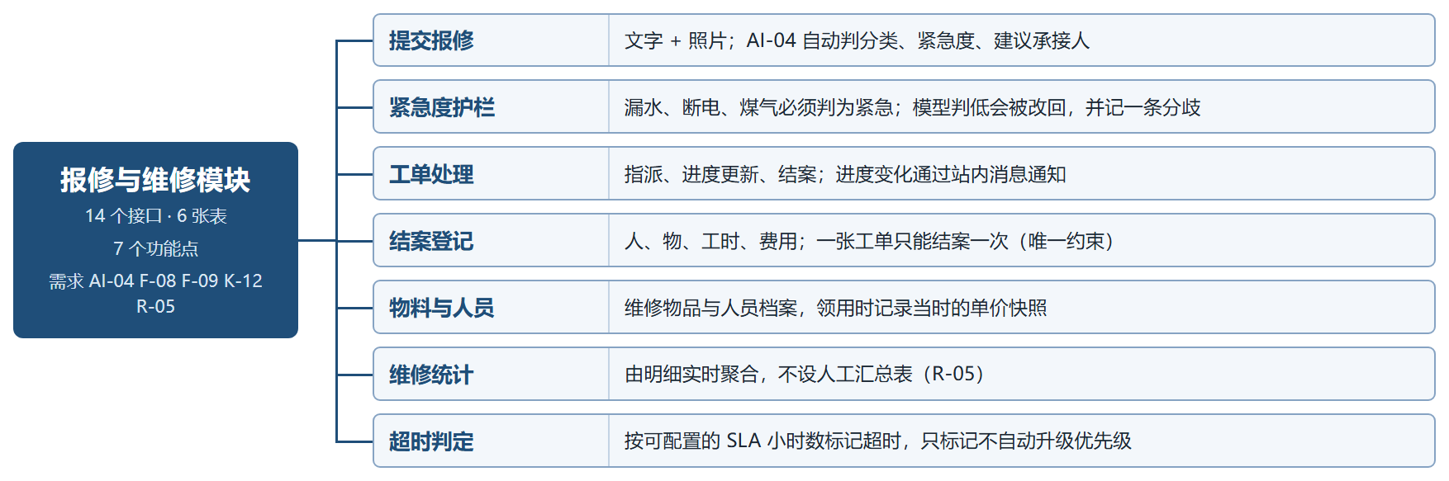
图3-9 报修与维修模块结构图
代码组织
app/main.py（报修部分）──── 提交工单、照片、指派与改状态；AI-04 的三项结论随提交落库
routers/repair_data.py ──── F-09 维修数据：人员与物品档案、结案登记、统计
create_record()：校验库存 → 扣库存 → 记单价快照 → 结案，一个事务
app/uploads.py ─────────── is_managed()：报修照片只收本站上传的文件
app/config_store.py ────── SLA 小时数（超时判定用）
app/permissions.py ─────── can_manage_house()：房东与受托中介可处理本房源的工单
app/leasing.py ─────────── notify()：工单进度走站内消息
统计接口不读任何汇总表：repair-stats 每次从 repair_records与 repair_item_usages 现算。类图里 RepairRecord 的 /total_cost与 RepairItemUsage 的 /amount 都是派生属性，同样不落库。

3.5.3 类图

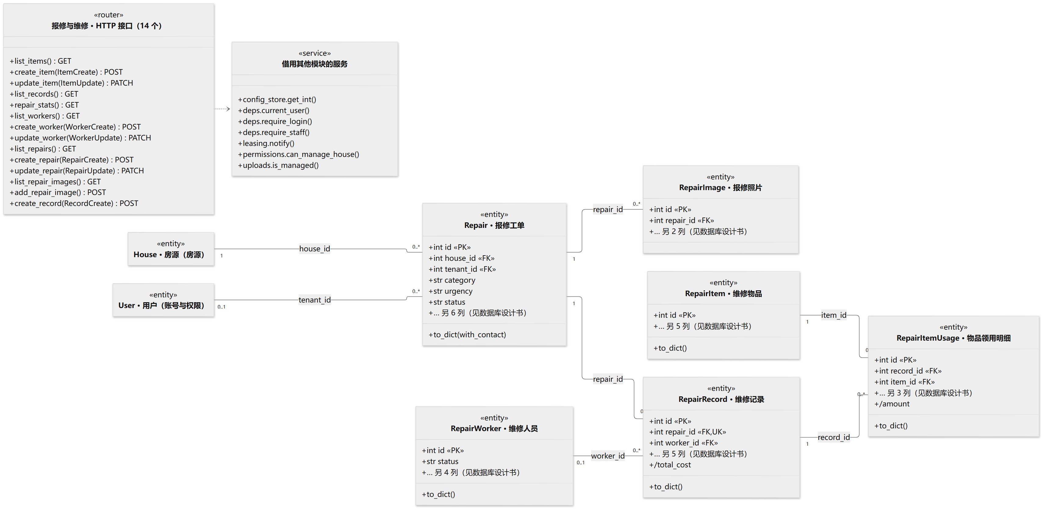
图3-10 报修与维修模块类图

表3-10 报修与维修模块接口说明
序号 | 模块 | 接口 | 说明
1 | 报修 | POST /api/repairs | 提交报修，AI-04 同步填三项
2 | 报修 | PATCH /api/repairs/{repair_id} | 指派、改状态
3 | 维修 | POST /api/repairs/{repair_id}/record | 登记维修记录并结案，一张工单只能登记一次
4 | 维修 | GET /api/repair-records | 维修记录
5 | 维修 | GET /api/repair-stats | 维修统计（实时聚合）
6 | 维修 | GET /api/repair-items GET /api/repair-workers | 物料与人员档案

3.6 互动与消息模块
收藏、足迹、评价、站内消息、公告、人与人的咨询会话。

3.6.1 功能定义
表3-11 互动与消息模块功能定义
序号 | 功能点 | 详细说明
1 | 收藏与足迹 | 收藏是显式意图，足迹是隐式行为，两者都是 AI-07 推荐的输入
2 | 租后评价 | 一份合同只评一次；对房源、房东、中介分别打分；姓名对外只露姓氏
3 | 站内消息 | 预约结果、账单到期、工单进度、上新提醒共用同一条通道，不另造通知机制
4 | 平台公告 | 发布与浏览；同时作为 AI-03 的知识语料之一
5 | 咨询会话 | 租客与房源负责人一对一；委托期间「对方」是受托中介，会话不因换人而断（J-03）
6 | 隐私 | 号码默认不直给，按 accept_contact 与免打扰设置决定（J-07）

3.6.2 模块结构
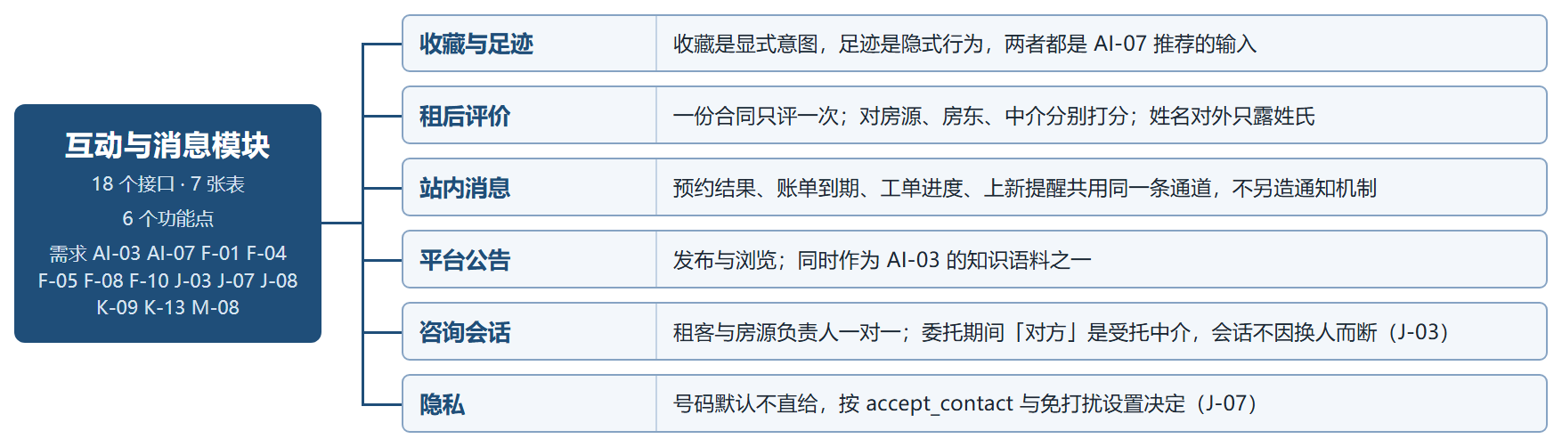
图3-11 互动与消息模块结构图
代码组织
app/main.py（互动部分）──── 收藏、足迹、评价、站内消息、公告
routers/conversation.py ── 咨询会话：开启（同一租客同一房源幂等）、收发、已读
app/leasing.py ─────────── notify()：站内消息的**唯一写入口**，账单、合同、工单、预约都走它
app/notifier.py ────────── 外部通道：Notifier 抽象与 EmailNotifier；只推账单、合同、工单三类，
发不出去只当没发，不回滚站内信
app/moderation.py ──────── 评价、公告、会话消息入库前过内容审核
app/permissions.py ─────── responsible_user_id()：会话的「对方」是房东还是受托中介

3.6.3 类图
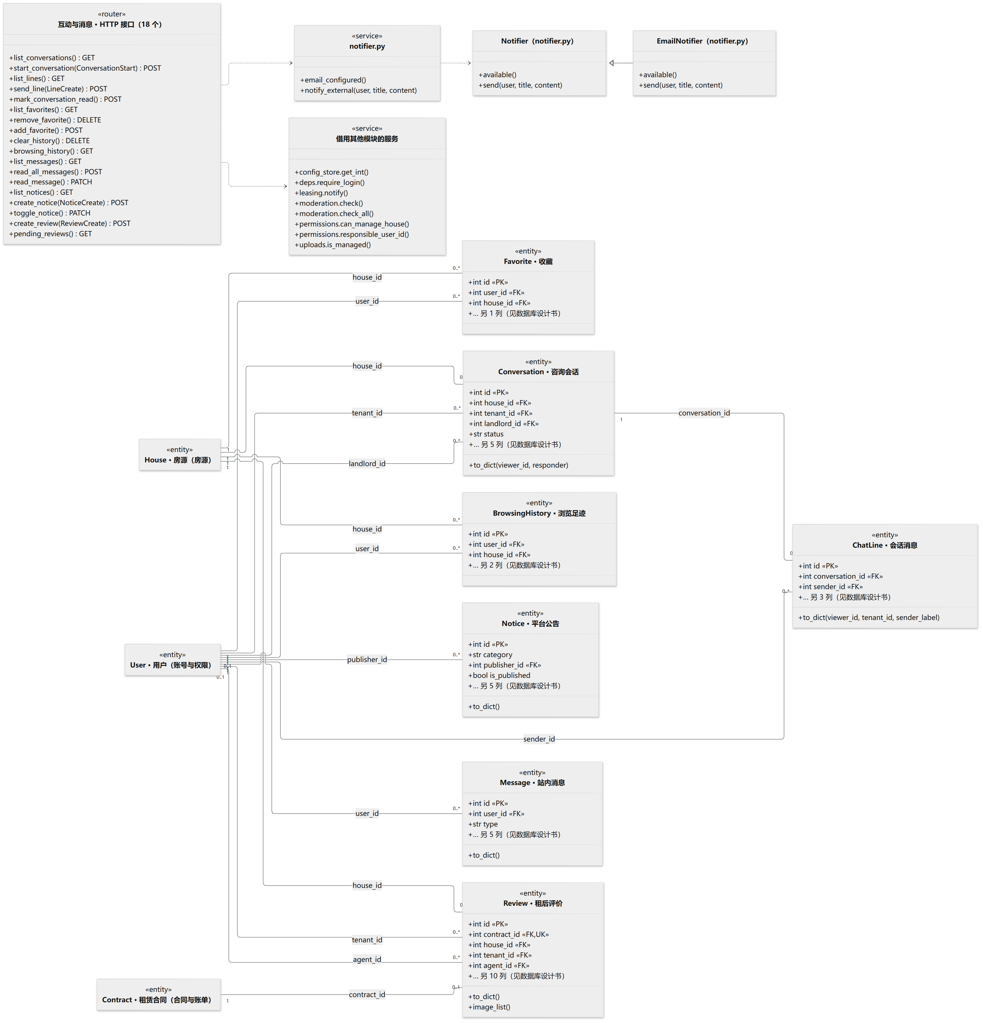
图3-12 互动与消息模块类图
表3-12 互动与消息模块接口说明
序号 | 模块 | 接口 | 说明
1 | 收藏 | POST/DELETE /api/favorites/{house_no} | 收藏与取消
2 | 足迹 | GET/DELETE /api/history | 浏览足迹
3 | 评价 | POST /api/reviews | 提交评价（过内容审核）
4 | 消息 | GET /api/messages、PATCH /api/messages/{message_id}/read | 站内消息
5 | 公告 | GET/POST /api/notices | 公告浏览与发布
6 | 会话 | GET/POST /api/conversations | 咨询会话与消息

3.7 中介模块
J-01～J-11。这一层不改主干，只在旁边挂一层授权关系。

3.7.1 功能定义
表3-13 中介模块功能定义
序号 | 功能点 | 详细说明
1 | 经纪人资质 | 角色本身不给权限，接单须资质过审（J-01）
2 | 房源级权限 | can_manage_house() 每次鉴权都查委托表，它是唯一依据（J-02）
3 | 委托建立与解除 | 双向确认：单方发起只到 pending；解除必填理由（J-04）
4 | 带看记录 | 价值在 concerns——同一套房被三个人嫌厨房小，房东就该调整（J-05）
5 | 佣金 | 基数与比例分开存，只存最终金额则事后无法核对；结算走线下（J-06）
6 | 中介工作台 | 在托房源、待办预约、业绩与佣金（J-10）
7 | 管理员治理 | 资质审核、违规处理、中介目录（J-11）

3.7.2 模块结构
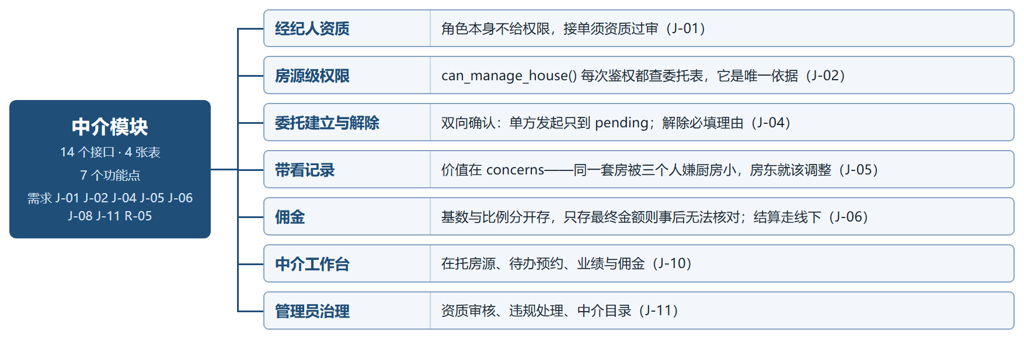
图3-13 中介模块结构图
代码组织
routers/agent.py ──── 资质、档案、委托、带看、佣金、工作台、中介目录
（管理员侧的资质审核挂在 /api/admin 下，接口数计入平台治理）
app/permissions.py ── active_delegation()：一套房同时至多一个生效委托，返回单条而不是列表
can_manage_house()：房源级权限的唯一判断，委托生效期间受托中介可管
app/leasing.py ────── settle_delegation()：合同**生效**那一刻计佣并结束委托（J-06）
app/moderation.py ─── 中介简介入库前过内容审核（scene="profile"），
否则「加微信」会挂在一个「平台已核验」的中介名下发出去
计佣挂在「合同生效」而不是「发起签约」：待确认的合同随时可能作废，在那一步记佣金就得在作废时再撤回一次。

3.7.3 类图

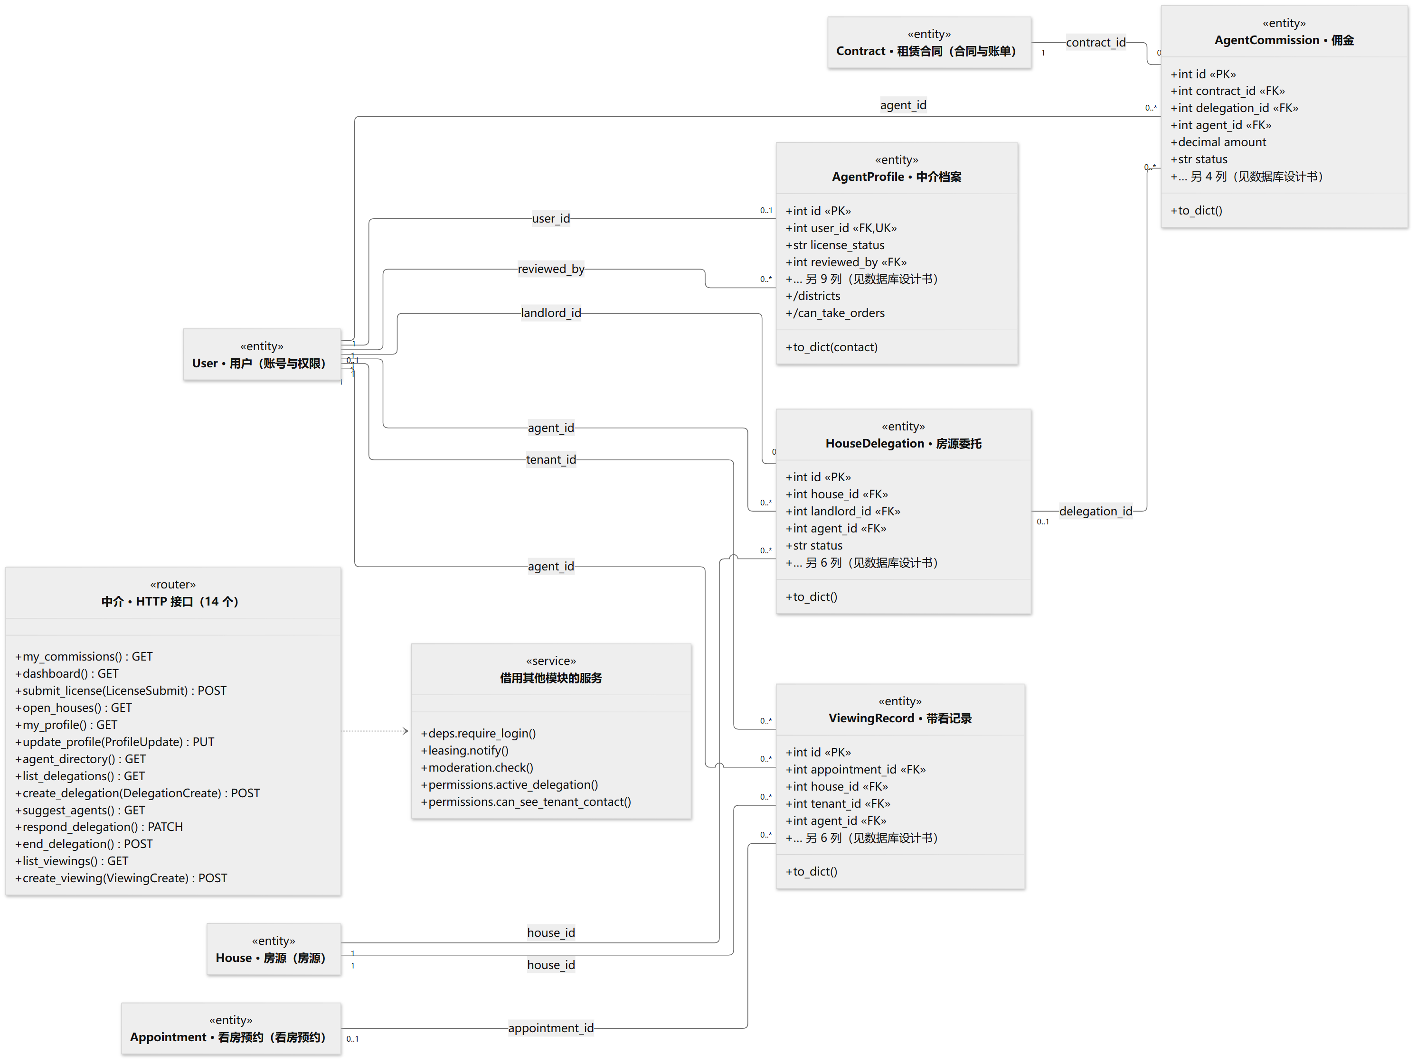
图3-14 中介模块类图

表3-14 中介模块接口说明
序号 | 模块 | 接口 | 说明
1 | 中介 | GET /api/agent/dashboard | 中介工作台
2 | 中介 | POST /api/agent/license | 提交资质，待管理员审核
3 | 委托 | POST /api/delegations | 发起委托（另一方确认才生效）
4 | 委托 | POST /api/delegations/{delegation_id}/end | 解除委托，必填理由
5 | 带看 | POST /api/viewings | 登记带看记录
6 | 佣金 | GET /api/agent/commissions | 佣金明细与结算状态

3.8 平台治理模块

3.8.1 功能定义
表3-15 平台治理模块功能定义
序号 | 功能点 | 详细说明
1 | 操作日志 | 只记改变状态的操作；不记请求体（改密码接口的正文含明文口令）；仅管理员可查（M-07）
2 | 内容审核 | 两档：确定违规拒绝提交，存疑放行并进人工队列；匹配前归一化（全角、空格、装饰符）；误伤为零是硬要求（M-08）
3 | 系统配置 | 每一项配置都必须真的接入业务逻辑；整批提交，一项不过则整批不写（M-09）
4 | 管理后台 | 用户、房源、合同、预约、公告、核验队列、复核队列于一处

3.8.2 模块结构
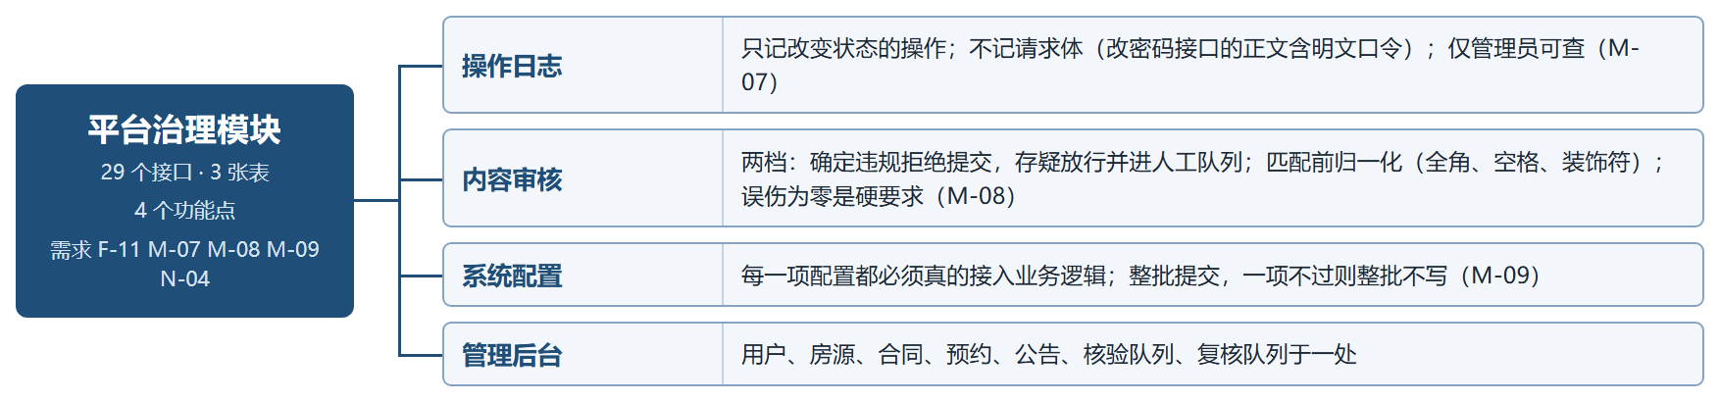
图3-15 平台治理模块结构图
代码组织
app/oplog.py ───────── 操作日志中间件，SKIP_PATHS 排除高频只读与机器写入
app/moderation.py ──── 内容审核：归一化 + 分档 + 场景化（房源/评价/公告/简介）
app/config_store.py ── 系统配置读写与类型转换，带缓存
app/ratelimit.py ───── 限流（登录失败、举报、转人工）
app/netaddr.py ─────── 取客户端地址：只在可信代理之后才认 X-Forwarded-For，限流因此绕不过去
app/main.py ────────── moderate() / record_flag()：各入口共用的「先审再落库、存疑留痕」两步

3.8.3 类图
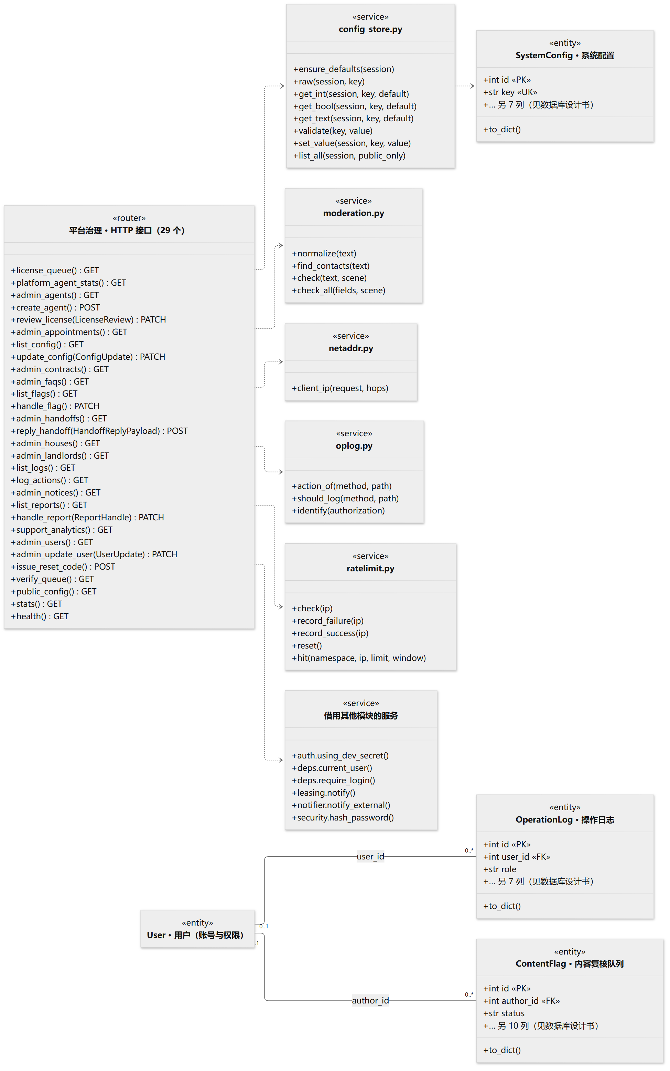
图3-16 平台治理模块类图
路径以 /api/admin 开头的接口都归在本模块（见 PATH_MODULES），所以 HTTP 层里能看到用户、房源、合同的管理接口——它们是管理后台的入口，规则仍在各自模块的服务里。
表3-16 平台治理模块接口说明
序号 | 模块 | 接口 | 说明
1 | 日志 | GET /api/admin/logs | 操作日志（仅管理员）
2 | 审核 | GET /api/admin/flags、PATCH /api/admin/flags/{flag_id} | 人工复核队列
3 | 配置 | GET/PATCH /api/admin/config | 系统配置，整批校验
4 | 配置 | GET /api/config | 公开配置（is_public 为真的那些）

3.9 智能客服与知识模块（业务后端一侧）
AI-03 的数据面在业务后端：知识条目、问答日志、转人工工单、对话记录。检索与生成在智能体服务（3.10）。

3.9.1 功能定义
表3-17 智能客服与知识模块功能定义
序号 | 功能点 | 详细说明
1 | 知识条目 | FAQ 的增删改查与上下架；编写源是 agent/knowledge/faq.md，由 seed 导入，导入后数据库是运行时权威源
2 | 问答日志 | 记录状态、命中片、闸门判据、回答来源；答不上来的问题才是补语料的依据
3 | 反馈 | 有用 / 没用；「没用」比「有用」值钱，它指出哪条写得不对
4 | 转人工 | 拒答之后的出口；建单后通知全体管理员，回复复用站内消息送达
5 | 多轮记忆 | AI-09：只存原文不存槽位，查询必须 user_id + session_id 一起过滤

3.9.2 模块结构
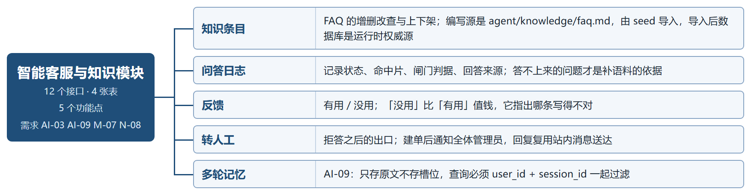
图3-17 智能客服与知识模块结构图
代码组织
routers/support.py ── 知识条目的增删改查与上下架、问答日志回写、反馈、转人工、客服统计
app/main.py ───────── /api/chat-messages：多轮记忆的读、写、清空
app/leasing.py ────── notify()：转人工建单后通知每位管理员，管理员的回复同样走站内消息
app/deps.py ───────── current_user()：问答日志允许匿名（未登录的提问同样是补语料的证据），
require_login()：转人工与反馈必须登录
智能体服务没有数据库连接，这一侧的表全部通过上面这些接口读写：知识库启动时拉 /api/faqs，每答一次回写 /api/support/logs。

3.9.3 类图
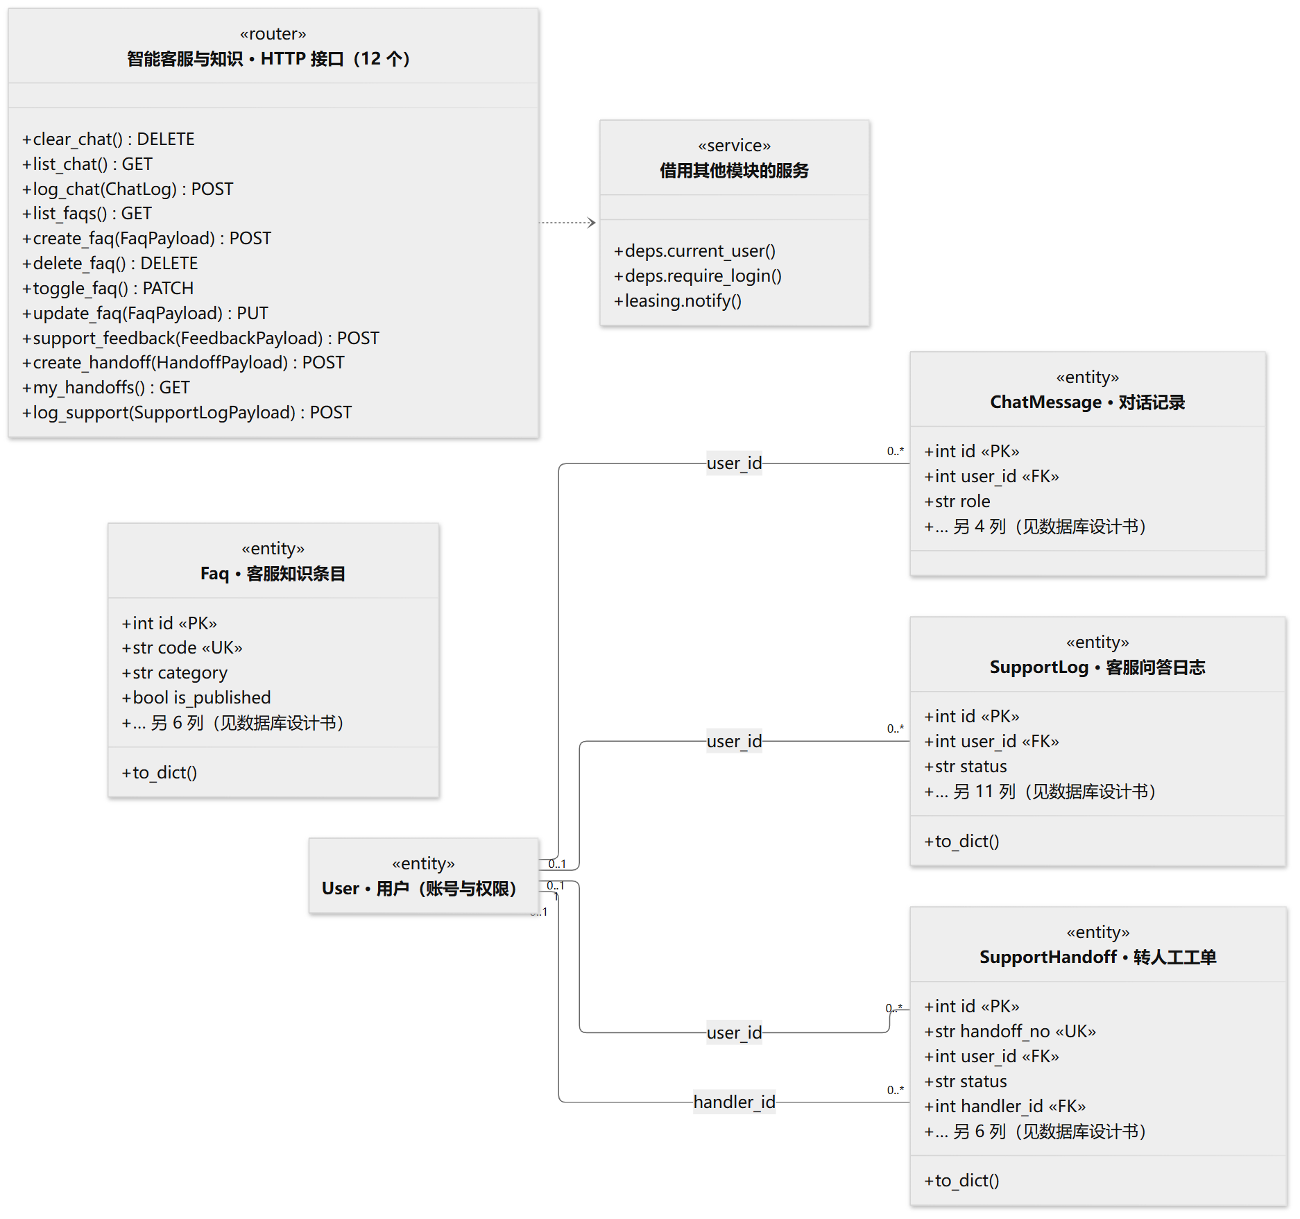
图3-18 智能客服与知识模块类图
表3-18 智能客服与知识模块接口说明
序号 | 模块 | 接口 | 说明
1 | 知识 | GET/POST /api/faqs | 知识条目列表与新增
2 | 知识 | PUT/PATCH/DELETE /api/faqs/{faq_id} | 修改、上下架、删除
3 | 日志 | POST /api/support/logs | 智能体回写一次问答
4 | 反馈 | POST /api/support/feedback | 用户评价一次回答（校验归属）
5 | 转人工 | POST /api/support/handoff | 建单，须登录
6 | 记忆 | GET/POST/DELETE /api/chat-messages | 多轮对话记录

3.10 智能体服务（独立进程）

3.10.1 功能定义
表3-19 智能体服务功能定义
总调度 + 11 个子智能体，每个子智能体只带自己领域的工具：
序号 | 子智能体 | 职责 | 对应需求
1 | property_finder | 自然语言找房 | AI-01
2 | contract | 合同条款抽取与风险提示 | AI-02
3 | support | 智能客服 RAG，下辖 15 个工具模块 | AI-03
4 | repair | 报修分类与紧急度 | AI-04
5 | report | 经营分析报告 | AI-05
6 | booking | 时间解析与预约 | AI-06
7 | recommend | 房源推荐 | AI-07
8 | describe | 房源描述生成 | AI-08
9 | viewing | 带看小结 | J-05
10 | handoff | 转人工 | AI-03
11 | assistant | 统一对话入口：模型用工具循环自己查、判断、组织回答，最多 4 步 | AI-09

3.10.2 模块结构
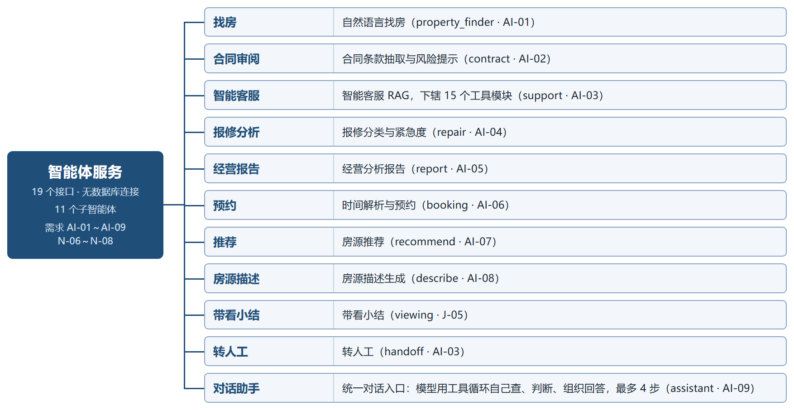
图3-19 智能体服务模块结构图
代码组织
agent/app/main.py ──────── HTTP 入口，19 个接口
agent/app/supervisor.py ── 总调度：先规则判意图，再与大模型结论融合
agent/app/fusion.py ────── 规则与大模型融合、护栏、分歧记录（3.10.4 之一、之二）
agent/app/memory.py ────── 多轮记忆：跨轮的条件继承、指代消解（「第二套」「刚才那套」）
agent/app/agents/ ── 11 个子智能体，各自带工具
└ assistant/ ── 统一对话入口：loop.py 工具循环、toolkit.py 把现有能力包成工具
└ support/tools/ ── 客服的 15 个工具模块（含两阶段写操作）
└ toolbox/ ── 工具目录 / 选路 / 执行三件套
catalog.py ── 工具目录 40 个工具，其中 13 个写操作（**模型是照着这段话选工具的**）
planner.py ── 让模型挑工具，挑不动就退回规则
runner.py ── 执行，参数过白名单
agent/app/retrieval/ ── BM25 + 别名 + 向量（可选）+ RRF + 精排
agent/app/llm/ ── provider 抽象、单轮时限、熔断
agent/app/backend.py ───── BackendClient：访问业务后端的唯一出口
agent/knowledge/faq.md ──── 知识语料的编写源

3.10.3 类图
智能体服务分两张图：第一张是「一句话进来之后交给谁」，第二张是它们共用的底座。

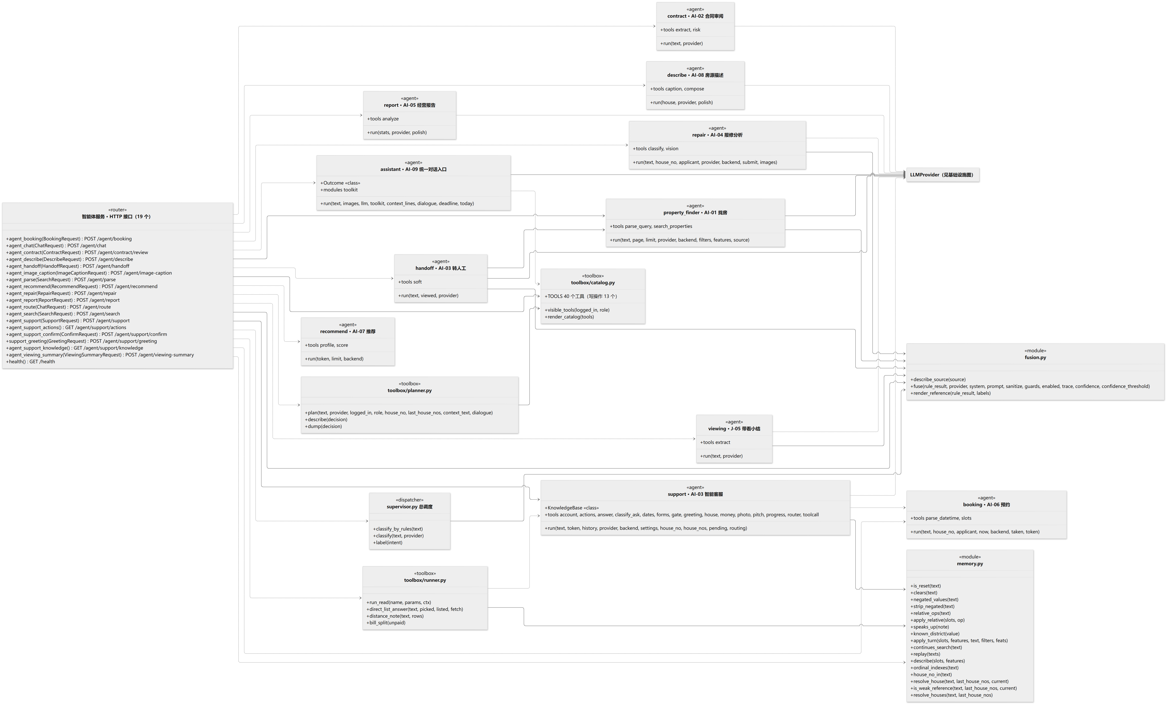
图3-20 智能体服务类图（一）：调度、子智能体与工具箱

子智能体都是模块而不是类：每个只暴露一个 run()，状态不跨请求保留。assistant 是例外的形状——它不自带领域规则，而是一个工具循环：每一步让模型输出「调某个工具」或「直接回答」，工具几乎都复用别的子智能体与工具箱（读走 toolbox/runner，规则问答走客服检索，写操作走 actions.propose 只出确认卡片）。这些能力不是它自己 import 的，而是由 main.py 每轮注入（Toolkit(deps)），所以图上它只直接依赖工具目录 catalog，接线在 HTTP 层那一侧。图里 «agent» 框的 tools 一行是它下辖的工具模块；虚线是 import 关系，由语法树读出——AgentApi 直接依赖每个子智能体，说明分派发生在 HTTP 层，supervisor 只负责判意图，不持有子智能体。

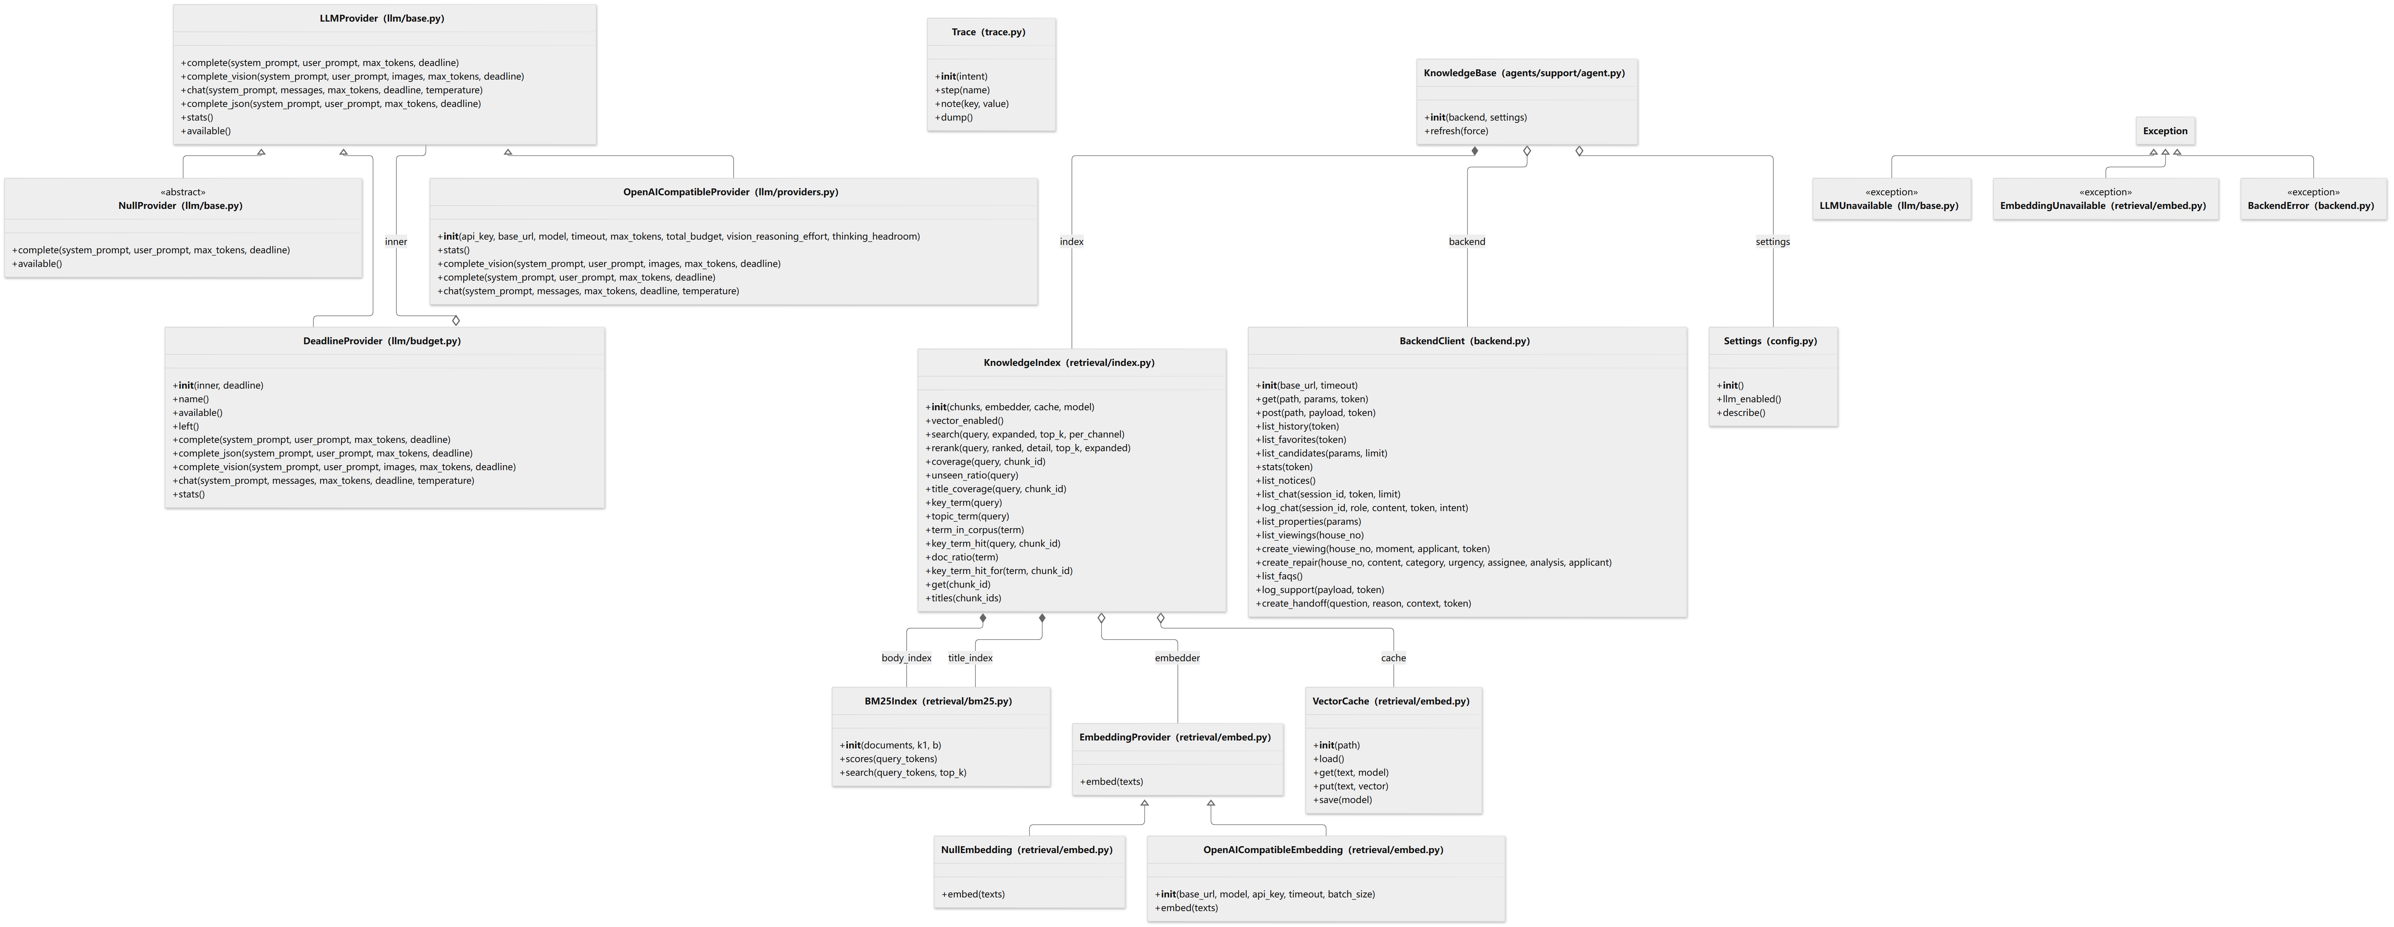
图3-21 智能体服务类图（二）：大模型、检索与后端客户端

LLMProvider 是抽象基类，NullProvider 是「没配大模型」时的实现——不配 Key 不是一个要处处判空的特殊情况，而是一个什么都答不出来的 provider，调用方的写法与有模型时完全一样。DeadlineProvider 包在任意 provider 外面，给单轮对话加一个总时限，是装饰器模式。

3.10.4 三处关键设计
一、规则与大模型融合，不是二选一。两者都跑：规则算出的结构化结果写进提示词当参考答案，由模型补充与修正。结果里始终带 source（rules / fused / rules_fallback）、rule_result与 divergence，界面上能当场展示「规则说什么、模型改了什么」。
二、三条护栏。① 大模型不可用照常工作（N-07）；② 硬性规则不接受覆盖（如 AI-04 的「必须判紧急」）；③ 输出必须能校验——字段名、类型、枚举、数值范围全查，不过则整体丢弃退回规则。
把「必须判紧急」写进提示词只是「请你注意」，模型可以不照做；写成护栏才是无论它怎么答都改回来。
三、写操作两阶段。智能体不直接写库。提议阶段只读，产出一张确认卡片（要做什么、影响什么、风险等级）；用户点确认后才带着白名单内的参数去执行。「问句永远不会被当成指令」这一条有专门的测试盯着。
表3-20 智能体服务接口说明
序号 | 模块 | 接口 | 说明
1 | 智能体 | POST /agent/route | 总调度：判意图并转交
2 | 智能体 | POST /agent/parse | AI-01 找房语句解析
3 | 智能体 | POST /agent/support | AI-03 客服问答（带引用与判据）
4 | 智能体 | POST /agent/support/confirm | 两阶段写操作的第二步
5 | 智能体 | POST /agent/contract/review | AI-02 合同审阅
6 | 智能体 | POST /agent/repair | AI-04 报修分类
7 | 智能体 | POST /agent/booking | AI-06 时间解析与预约
8 | 智能体 | POST /agent/recommend | AI-07 推荐
9 | 智能体 | POST /agent/chat | 统一对话入口：assistant 工具循环（最多 4 步，可带图片）；写操作只出确认卡片；ASSISTANT_MODE=legacy 时走原「选一个工具」链路
10 | 智能体 | POST /agent/describe | AI-08 房源描述生成
11 | 智能体 | POST /agent/image-caption | 看一张房源照片写图片说明草稿，不落库；写不出来回空串，由房东确认后经后端保存
12 | 智能体 | POST /agent/viewing-summary | J-05 带看小结
13 | 智能体 | GET /health | 健康检查，前端据此显示服务状态

4 数据库设计

4.1 数据库引擎概述
项 | 开发 | 部署
引擎 | SQLite 3 | MySQL 8.0+
存储引擎 | — | InnoDB
字符集 | UTF-8 | utf8mb4 / utf8mb4_unicode_ci
切换方式 | DATABASE_URL 环境变量，业务代码不用改 | 同左

选 SQLite 做开发库的理由是组员拉下代码零安装即可跑——课程项目里，「装不上」比「跑得慢」更致命。代价是 SQLite 为库级写锁，并发行为与 MySQL 不同，所以并发相关的结论一律以 MySQL 为准。
两处必须知道的差异：
- SQLite 的 create_all 只补建缺失的表，不给已有的表加列。模型加字段后，旧库要删掉重新 seed；加表则不受影响。
- SQLite 默认不校验外键，必须每个连接打开一次（PRAGMA foreign_keys = ON），代码在连接事件里做了。

4.2 数据库概要设计
共 36 张表、389 个字段、60 个外键，分属 9 个模块。完整表结构见《数据库设计说明书》第三章与交付用的《数据库设计书》工作簿，两者都由脚本从模型生成。
实体关系要点
主干是一条链：房源 → 预约 → 合同 → 账单 → 缴费 → 评价，其余各表都挂在这条链的某个节点上。
- users 1:N houses（房东发布）、1:N appointments、1:N favorites；
- houses 1:N house_images / appointments / repairs / contracts；
- contracts 1:N bills，bills 1:1 payments（trade_no 唯一防重复入账）；
- contracts 1:1 reviews（一份合同只评一次）；
- repairs 1:1 repair_records（唯一约束：一张工单只能结案一次），repair_records 1:N repair_item_usages；
- users 1:1 agent_profiles，houses 1:N house_delegations——中介这一层不改主干，只挂一层授权关系；
- faqs / support_logs / support_handoffs 支撑 AI-03，chat_messages 支撑 AI-09。
数据库表间关系图
图 4-1 只画实体与关系，回答「谁连着谁」；图 4-2 在此之上列出每张表的主键（PK）、外键（FK）与唯一键（UK）。关系线上写的是外键列名，端点符号为 Crow's Foot 记法：|| 恰好一个、|o 零或一个、o{ 零或多个。两张图都由模型的外键生成，所以没有外键的表（faqs、system_configs）在图上是孤立的——那是事实，不是漏画。
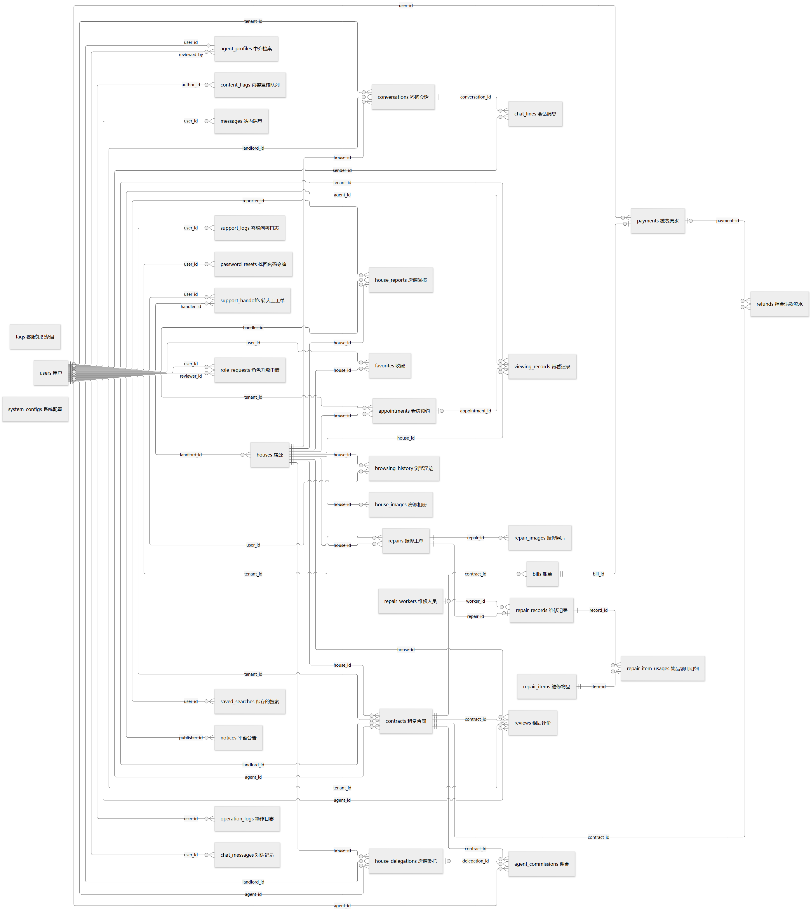
图4-1 数据库 E-R 总览图（36 张表、60 个外键）
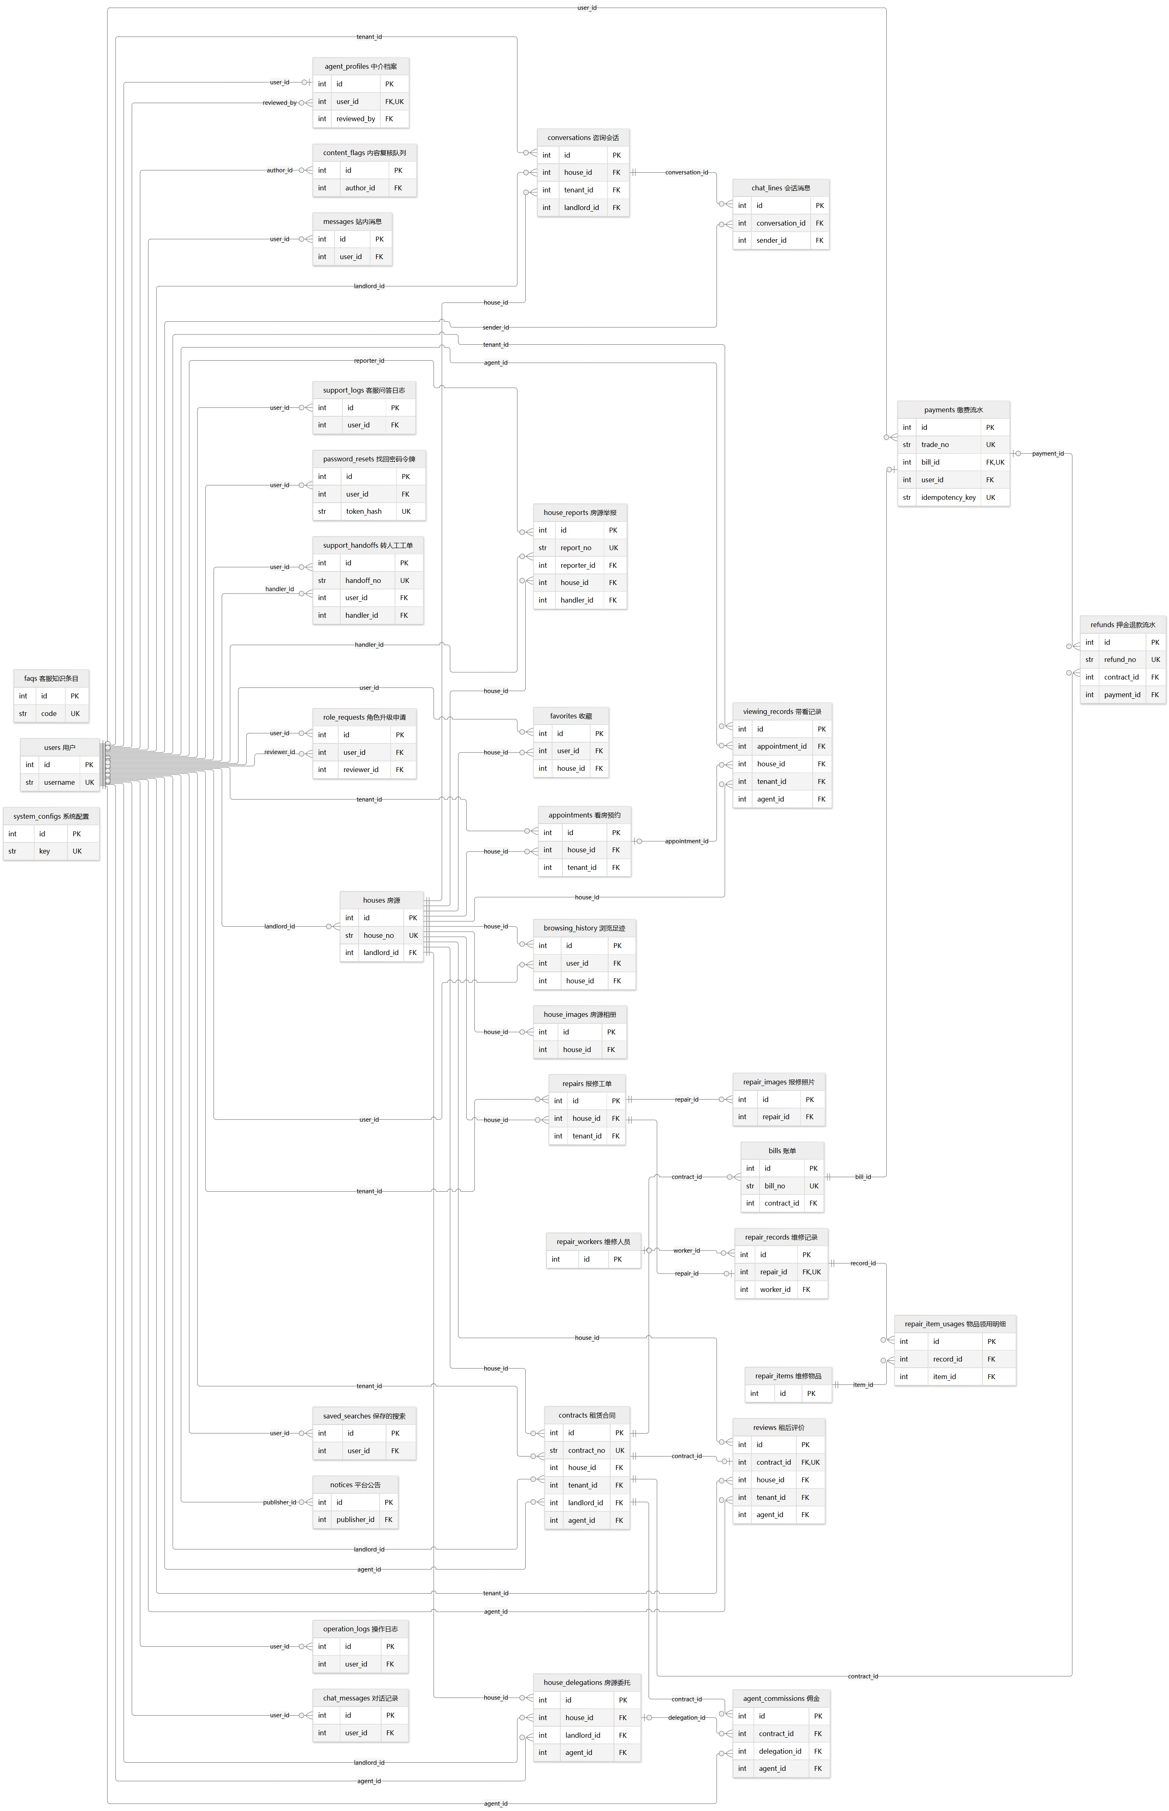
图4-2 数据库 E-R 图（含主键、外键、唯一键列）
四条贯穿全库的设计原则（详见《数据库设计说明书》第一章）
原则 | 内容 | 针对的问题
1.1 | 金额一律 decimal(10,2) | 原型里租价在不同表中分别是 int 与 varchar，"900" 会排在 "1000" 后面
1.2 | 时间点一律 datetime | date 表达不了「下午两点」，时段冲突无从判断
1.3 | 建真外键，不靠字符串弱关联 | 原型全靠 fangwubianhao 对暗号，房源编号一改，历史全成孤儿
1.4 | 统计由明细实时聚合，不设人工汇总表 | 人工汇总必然和明细对不上，且事后无从查证谁对

索引策略：共 98 个索引。高频过滤字段（区域、租金、面积、户型、状态、上架时间）逐一建索引；house_no、contract_no、bill_no、trade_no建唯一索引——唯一索引在这里不是为了查得快，是为了让重复入账在数据库层就失败。
建库脚本：docs/评审/ 下两份，由 scripts/gen_db_sql.py 从模型生成，都真的跑过（SQLite 逐表逐字段比对一致；MySQL 起临时实例执行成功、可重复执行）。

5 接口设计

5.1 全局变量与常量
系统没有跨模块的可变全局变量。跨模块共享的只有三类不可变常量与配置。
一、状态常量（server/app/models.py 与各状态机所在模块）
# 房源
HOUSE_STATUS = ("pending", "available", "rented", "offline")
# 合同
CONTRACT_STATUS = ("pending", "active", "ended", "cancelled")
# 账单
BILL_STATUS = ("unpaid", "paid", "cancelled") # type: deposit / rent
# 委托
DELEGATION_STATUS = ("pending", "active", "rejected", "ended")
# 角色
ROLES = ("tenant", "landlord", "agent", "admin")
二、鉴权配置（server/app/auth.py）
SECRET = os.environ.get("AUTH_SECRET") or _DEV_SECRET # N-05：不得硬编码
TTL_SECONDS = int(os.environ.get("AUTH_TTL_SECONDS") or 7 * 24 * 3600)
using_dev_secret() 在服务启动时会打一条醒目的告警。默认密钥能跑起来，但必须让人知道它正在用默认密钥。
三、运行期可调参数（system_configs 表，M-09）
看房时间窗口、报修 SLA 小时数、每日预约上限、押金月数上限等。每一项都真的接入了业务逻辑——存了值却没人读的配置页是假功能。由 config_store 统一读取并做类型转换，值统一以字符串存 + 类型标记。
智能体一侧的配置（agent/app/config.py）：模型地址与 Key、单次与单轮预算、熔断阈值（连续失败 2 次、熔断 60 秒）、WORD_LEVEL（是否装了分词器）。Key 只从环境变量读，不进代码库（N-05）。

5.2 模块间接口函数设计
下列为各模块对外的关键函数，按《概要设计模板》的格式逐个说明，顺序与第 3 章的模块一致。参数与返回值均按代码核对过，完整的 HTTP 接口清单见附录 A。

5.2.1 账号与权限模块
项 | 内容
函数名 | create_token
文件名 | server/app/auth.py
功能概要 | 为已认证用户签发无状态令牌
参数 | user: User（IN，用户对象）
返回值 | str —— payload.signature 形式的令牌
详细说明 | 载荷含 uid、username、role、iat、exp，用 HMAC-SHA256 以 SECRET 签名。不落库，因此无需会话表。iat 带小数，精确到微秒
使用注意事项 | 改密码、登出全部设备、角色变更后须更新 users.token_valid_after，早于该时刻签发的令牌一律失效——这是无状态令牌唯一的吊销手段。iat 若只存整秒，「同一秒内签发又吊销」会漏掉

项 | 内容
函数名 | can_manage_house
文件名 | server/app/permissions.py
功能概要 | 判断某用户能否管理某套房源
参数 | session（IN，数据库会话）、user: User（IN）、house: House（IN）
返回值 | bool
详细说明 | 管理员可管；房东本人可管（与委托无关，委托是「多一个人能管」不是「换人管」）；受托中介在委托 active 期间可管（J-02）。判断依据只有 house_delegations 一处
使用注意事项 | 凡是写房源的接口都必须先过这里，不能用「角色是不是 landlord」代替——委托让管理权与角色脱钩了。需要直接拒绝时用同文件的 require_can_manage_house()，它会给中介和其他人不同的提示

5.2.2 房源模块
项 | 内容
函数名 | apply_filters
文件名 | server/app/house_query.py
功能概要 | 把一份筛选条件加到房源查询上
参数 | stmt（IN，SQLAlchemy select）、params: dict（IN，筛选条件，键取自 ALLOWED_KEYS）、today: date（IN，可选，默认今天）
返回值 | stmt —— 追加了条件的查询
详细说明 | 区域、租金区间、面积区间、户型、出租方式、标签、电梯、装修、可入住时间等条件的唯一实现。空值一律当作没传，前端把空字符串一起发来也不会误筛掉全部房源
使用注意事项 | 列表页、地图、保存搜索上新匹配必须共用这一个函数。另写一份匹配逻辑，用户就会收到「按你的条件找到了新房源」，点进去却不符合条件。today 可注入，是为了让「可入住时间」相关的测试不依赖运行那天的日期

5.2.3 看房预约模块
项 | 内容
函数名 | responsible_user_id
文件名 | server/app/permissions.py
功能概要 | 这套房现在由谁答复租客
参数 | session（IN）、house: House（IN）
返回值 | int —— 用户 id：有生效委托时是受托中介，否则是房东
详细说明 | 预约通知、咨询会话都按它路由（J-03、J-05）。内部调 active_delegation()，一套房同时至多一个生效委托
使用注意事项 | 房东仍会收到抄送——委托出去的是带看，不是知情权。不要在预约接口里自己判断「有没有委托」，那样会出现第二份路由规则

5.2.4 合同与账单模块
项 | 内容
函数名 | activate_contract
文件名 | server/app/leasing.py
功能概要 | 租客确认后使合同生效，并一次排满整期账单
参数 | session（IN）、contract: Contract（IN）
返回值 | list[Bill] —— 本次排出的账单；状态不合法时抛 ValueError，由接口层转成 400
详细说明 | 校验状态机（只有 pending 能生效，房源须仍为 available）→ 合同置 active、房源置 rented → settle_delegation() 结算委托佣金 → generate_bills() 排出押金与 N 期租金（免押不排押金） → 给租客与房东各发一条站内消息
使用注意事项 | 本函数不提交事务，由接口层统一提交：中途抛错整体回滚，不会留下「合同生效了但没有账单」的状态。账单编号用时间戳流水号，不依赖 max(id)+1（K-12）

项 | 内容
函数名 | end_contract
文件名 | server/app/leasing.py
功能概要 | 退租：结束合同、作废未到期账单、结算押金
参数 | session（IN）、contract: Contract（IN）、reason: str（IN，退租原因）、deduct（IN，押金扣款，默认 0）
返回值 | dict —— {cancelled_bills, refund, refund_record}：作废的账单数、应退金额、实际退款流水（没收到押金时为 None）
详细说明 | 只有 active 的合同可退；未到期且未缴的租金账单置 cancelled（已缴的不动）；扣款不得为负、不得超过押金（K-02）；房源回到 available，若出租期间改过内容则回到 pending 待审
使用注意事项 | 押金从来没收到过，就不生成退款记录——原先无条件生成，一分钱没收，账上却挂着一笔「已退 3000 元」。refund（应退多少）与 refund_record（实际退了多少）是两回事，别混用

5.2.5 报修与维修模块
项 | 内容
函数名 | create_record
文件名 | server/app/routers/repair_data.py
功能概要 | 登记维修记录并结案（F-09）
参数 | repair_id: int（IN，路径参数）、payload: RecordCreate（IN，人员、工时、人工费、物料明细）、user（IN，require_staff，且须对这张工单有处理权）
返回值 | dict —— {ok, record}，record 含物料领用明细与物料成本
详细说明 | 先校验全部物料的库存，全部够才落库：写维修记录 → 逐项写领用明细（单价取领用当时的快照）并扣库存 → 汇总物料成本 → 工单置 done，一次提交
使用注意事项 | 一张工单只能结案一次：接口先查重给出可读的 409，数据库上 repair_records.repair_id 的唯一约束兜底。库存不足整单拒绝，不能扣了一半才发现最后一样不够

5.2.6 互动与消息模块
项 | 内容
函数名 | notify
文件名 | server/app/leasing.py
功能概要 | 写一条站内消息，必要时同步推到外部通道
参数 | session（IN）、user_id（IN，收件人）、type_（IN，消息类型）、title、content（IN）、link_no（IN，关联的业务编号，前端据此跳转）
返回值 | Message —— 新建的消息；user_id 为空时返回 None
详细说明 | 站内信是必达的一条，直接落库。类型为账单、合同、工单三类时再调 notifier.notify_external() 推邮件
使用注意事项 | 外部通道是尽力而为：邮件发不出去只当没发，不回滚站内信——合同已生效、账单已生成，不能因为邮件服务器连不上就让用户以为操作失败又点一遍。不是每条消息都值得发邮件，每条都推用户会把整个域名拉黑

5.2.7 中介模块
项 | 内容
函数名 | settle_delegation
文件名 | server/app/leasing.py
功能概要 | 合同生效时，为促成这单的受托中介计佣并结束委托（J-06）
参数 | session（IN）、contract: Contract（IN）、house: House（IN）
返回值 | AgentCommission —— 新建的佣金记录；这套房没有生效委托时返回 None
详细说明 | 取房源当前的生效委托 → 合同记下促成中介 agent_id → 以合同上的月租为基数、按委托约定的比例计佣，基数与比例分开存 → 委托置 ended，原因「房源已签约」 → 通知中介。基数不取房源现价：签约后房源可以改价，这一单该按当时谈成的价算
使用注意事项 | 只由 activate_contract() 调用。计佣挂在合同生效而不是发起签约：待确认的合同随时可能作废，在那一步记佣金就得再撤回一次。结算不接真实资金，状态机做全，钱线下结

5.2.8 平台治理模块
项 | 内容
函数名 | check_all
文件名 | server/app/moderation.py
功能概要 | 对用户产生的多段公开文本做违规检测，合并出一个结论
参数 | fields: dict（IN，字段名→文本）、scene: str（IN，house / review / notice / profile / chat）
返回值 | dict —— {level, reasons, categories}；level 为 block（拒绝）、flag（放行但待人工复核）或 pass
详细说明 | 匹配前先归一化（全角转半角、去空格与装饰符），否则「微 信」即可绕过。任意一段被拦就整体拦下——标题干净、描述里留了微信号，显然不能算通过。五个场景都会查私下联系方式（手机号、微信号），拦下时只回显前三位
使用注意事项 | 本函数只判断，不抛异常也不写库。接口层用 main.moderate() 包一层：block 抛 400；实体建好拿到主键后再调 record_flag() 把 flag 落进复核队列。误伤为零是硬要求（M-08）。新增可提交文本的入口时必须接上——编辑房源曾经漏接，审核模块的用例全绿而那条路上没人站岗

5.2.9 智能客服与知识模块
项 | 内容
函数名 | create_handoff
文件名 | server/app/routers/support.py
功能概要 | 转人工：把智能体答不上来的问题留给管理员
参数 | payload: HandoffPayload（IN，问题、原因、最近几轮对话）、user（IN，须登录）
返回值 | dict —— {ok, handoff}，handoff 含 HD 开头的工单号
详细说明 | 建一条 support_handoffs，再通过 leasing.notify() 给每位管理员发一条站内消息；管理员的回复同样经站内消息送达用户
使用注意事项 | 要求登录：管理员回复时得知道回给谁，未登录用户在前端先被引导登录。问题、原因、上下文分别截断到 500 / 200 / 2000 字，防止整段对话灌进来。课设规模下不做排班分派，直接通知全体管理员

5.2.10 智能体服务
项 | 内容
函数名 | plan
文件名 | agent/app/agents/toolbox/planner.py
功能概要 | 让大模型在可见工具集中挑一个工具并给出参数
参数 | text（IN，用户原话）、provider（IN，大模型）、logged_in / role（IN，决定可见工具集）、house_no / last_house_nos / context_text / dialogue（IN，上下文，可选）
返回值 | dict —— {tool, params, confidence, why}；挑不动时 tool 为 none
详细说明 | 工具说明来自 catalog.py（40 个工具，其中 13 个写操作），模型是照着那段话选工具的，描述写歪了就会选错。实测命中率 33/35 = 94.3%
使用注意事项 | 模型不可用、超时、输出不是 JSON、挑了不存在的工具——一律返回 none，不是错误：规则链路会接着跑，用户照样有回应。身份过滤在候选集阶段完成，未登录看不到 pay_bill 这类工具

项 | 内容
函数名 | evaluate（可答性闸门）
文件名 | agent/app/agents/support/tools/gate.py
功能概要 | 判断「手上这些材料够不够回答这个问题」
参数 | index: KnowledgeIndex（IN，知识索引）、query: str（IN）、candidates: list（IN，精排后的片 id，第一个最相关）、provider（IN，可选，用于 G3 复核）
返回值 | dict —— {ok, reason, cover, unseen, key_term, key_hit, llm, checked, rescued, key_alt}
详细说明 | 四道判据：G0 有没有可检索的话题词、G1 覆盖率、G2 关键词是否命中、G3 大模型复核。拒答是写成代码的，不是提示词里的一句请求。rescued 记下「规则要拒、被大模型翻过来」的那一次，链路留痕里看得见
使用注意事项 | G0 依赖分词器；没装 jieba 时必须整条让路——曾因此线上每个问题都被拒答，而离线测试全绿（跑测试的解释器装了 jieba，跑服务的那个没装）

5.3 关键数据结构定义
一、HTTP 响应的统一形状
业务后端直接返回资源对象或 {"list": [...], "total": n}，错误走 FastAPI 的 HTTPException（{"detail": "..."}）。不套一层 {code, msg, data}：HTTP 状态码本身就是状态码，再包一层会出现「HTTP 200 但 code=0」这种要读两遍才明白的响应。
二、智能体回复（所有 /agent/* 接口共用）
{
"status": "answered", # answered / refused / need_login / escalate / confirm / need_slot
"message": "……", # 给用户看的话
"data": {...}, # 结构化结果（房源列表、解析出的条件等）
"source": "fused", # rules / fused / rules_fallback —— 这一条决定界面上的来源标记
"rule_result": {...}, # 规则算出来的原始结论
"divergence": [...], # 模型与规则的分歧，护栏改回了哪些
"citations": [{"id": "faq-deposit-refund", "title": "..."}],
"retrieval": {"answer_source": "llm", "cover": 0.72, "gate_reason": "", ...}
}
source、rule_result、divergence 三项是可解释性的全部来源。答辩时能当场展示「规则说什么、大模型改了什么、为什么」，比只给一个最终答案有说服力。
三、确认卡片（两阶段写操作的第一阶段产物）
{
"action": "cancel_viewing", # 要做的事
"title": "取消预约",
"summary": "取消 2026-09-30 14:00 对 DL0007 的看房预约",
"risk": "medium", # low / medium / high
"params": {"appointment_id": 12, "status": "cancelled"},
"detail": {...} # 供界面展示的原始行
}
使用注意事项：params 在执行阶段要再过一次白名单。卡片是发给前端再回传的，回传的内容不可信——白名单之外的字段一律丢弃，这是「智能体不能替用户干没答应的事」的最后一道闸。
四、检索结果（AI-03 内部）
ranked = [(chunk_id, score), ...] # RRF 融合后的名次
detail = {"channels": {"bm25": [...], "alias": [...], "vector": [...]}}
chunk = {"id", "title", "body", "aliases", "category", "source", "link"}

附录 A 接口清单
本节由 scripts/gen_api_list.py 从运行中的两个应用的路由表导出，不是从代码里正则抓装饰器——抓装饰器会漏掉 include_router 的前缀。模型或路由改了重跑一次即可；--check 会在测试里盯着它别过期。
业务后端 152 个接口，智能体服务 19 个接口。

A.1 业务后端（:8080）
方法 | 路径 | 处理函数 | 所在文件
GET | /api/admin/agent-queue | license_queue | agent.py
GET | /api/admin/agent-stats | platform_agent_stats | agent.py
GET | /api/admin/agents | admin_agents | agent.py
POST | /api/admin/agents | create_agent | agent.py
PATCH | /api/admin/agents/{user_id} | review_license | agent.py
GET | /api/admin/appointments | admin_appointments | main.py
GET | /api/admin/config | list_config | main.py
PATCH | /api/admin/config | update_config | main.py
GET | /api/admin/contracts | admin_contracts | main.py
GET | /api/admin/faqs | admin_faqs | support.py
GET | /api/admin/flags | list_flags | main.py
PATCH | /api/admin/flags/{flag_id} | handle_flag | main.py
GET | /api/admin/handoffs | admin_handoffs | support.py
POST | /api/admin/handoffs/{handoff_no}/reply | reply_handoff | support.py
GET | /api/admin/houses | admin_houses | main.py
GET | /api/admin/landlords | admin_landlords | main.py
GET | /api/admin/logs | list_logs | main.py
GET | /api/admin/logs/actions | log_actions | main.py
GET | /api/admin/notices | admin_notices | main.py
GET | /api/admin/reports | list_reports | reports.py
PATCH | /api/admin/reports/{report_no} | handle_report | reports.py
GET | /api/admin/role-requests | list_role_requests | account.py
POST | /api/admin/role-requests/{request_id} | review_role_request | account.py
GET | /api/admin/support/analytics | support_analytics | support.py
GET | /api/admin/users | admin_users | main.py
PATCH | /api/admin/users/{user_id} | admin_update_user | main.py
POST | /api/admin/users/{user_id}/reset-code | issue_reset_code | password_reset.py
GET | /api/admin/verify-queue | verify_queue | main.py
GET | /api/agent/commissions | my_commissions | agent.py
GET | /api/agent/dashboard | dashboard | agent.py
POST | /api/agent/license | submit_license | agent.py
GET | /api/agent/open-houses | open_houses | agent.py
GET | /api/agent/profile | my_profile | agent.py
PUT | /api/agent/profile | update_profile | agent.py
GET | /api/agents/directory | agent_directory | agent.py
GET | /api/appointments | list_appointments | main.py
POST | /api/appointments | create_appointment | main.py
GET | /api/appointments/mine | my_appointments | main.py
PATCH | /api/appointments/{appointment_id} | update_appointment | main.py
POST | /api/auth/become-landlord | become_landlord | account.py
POST | /api/auth/forgot | forgot_password | password_reset.py
GET | /api/auth/landlord-eligibility | landlord_eligibility | account.py
POST | /api/auth/login | login | main.py
POST | /api/auth/logout-all | logout_all | main.py
GET | /api/auth/me | me | main.py
POST | /api/auth/password | change_password | main.py
PUT | /api/auth/profile | update_profile | main.py
POST | /api/auth/register | register | main.py
POST | /api/auth/reset | reset_password | password_reset.py
POST | /api/auth/revert-to-tenant | revert_to_tenant | account.py
GET | /api/bills/mine | my_bills | main.py
POST | /api/bills/{bill_no}/pay | pay_bill | main.py
DELETE | /api/chat-messages | clear_chat | main.py
GET | /api/chat-messages | list_chat | main.py
POST | /api/chat-messages | log_chat | main.py
GET | /api/config | public_config | main.py
POST | /api/contracts | create_contract | main.py
GET | /api/contracts/mine | my_contracts | main.py
GET | /api/contracts/{contract_no} | get_contract | main.py
PATCH | /api/contracts/{contract_no} | update_contract | main.py
POST | /api/contracts/{contract_no}/activate | activate_contract | main.py
GET | /api/contracts/{contract_no}/detail | contract_detail | main.py
POST | /api/contracts/{contract_no}/end | end_contract | main.py
POST | /api/contracts/{contract_no}/renew | renew_contract | main.py
POST | /api/contracts/{contract_no}/review-result | save_review_result | main.py
GET | /api/conversations | list_conversations | conversation.py
POST | /api/conversations | start_conversation | conversation.py
GET | /api/conversations/{conversation_id}/lines | list_lines | conversation.py
POST | /api/conversations/{conversation_id}/lines | send_line | conversation.py
POST | /api/conversations/{conversation_id}/read | mark_conversation_read | conversation.py
GET | /api/delegations | list_delegations | agent.py
POST | /api/delegations | create_delegation | agent.py
GET | /api/delegations/suggest | suggest_agents | agent.py
PATCH | /api/delegations/{delegation_id} | respond_delegation | agent.py
POST | /api/delegations/{delegation_id}/end | end_delegation | agent.py
GET | /api/districts | list_districts | main.py
GET | /api/faqs | list_faqs | support.py
POST | /api/faqs | create_faq | support.py
DELETE | /api/faqs/{faq_id} | delete_faq | support.py
PATCH | /api/faqs/{faq_id} | toggle_faq | support.py
PUT | /api/faqs/{faq_id} | update_faq | support.py
GET | /api/favorites | list_favorites | main.py
DELETE | /api/favorites/{house_no} | remove_favorite | main.py
POST | /api/favorites/{house_no} | add_favorite | main.py
DELETE | /api/history | clear_history | main.py
GET | /api/history | browsing_history | main.py
GET | /api/houses | list_houses | main.py
POST | /api/houses | create_house | main.py
GET | /api/houses/map | map_houses | main.py
GET | /api/houses/{house_no} | get_house | main.py
PUT | /api/houses/{house_no} | update_house | main.py
GET | /api/houses/{house_no}/images | list_house_images | main.py
POST | /api/houses/{house_no}/images | add_house_image | main.py
DELETE | /api/houses/{house_no}/images/{image_id} | delete_house_image | main.py
POST | /api/houses/{house_no}/images/{image_id}/caption | set_image_caption | main.py
POST | /api/houses/{house_no}/images/{image_id}/cover | set_cover | main.py
GET | /api/houses/{house_no}/landlord | house_landlord | main.py
PATCH | /api/houses/{house_no}/review | review_house | main.py
GET | /api/houses/{house_no}/reviews | list_reviews | main.py
GET | /api/houses/{house_no}/similar | similar_houses | main.py
PATCH | /api/houses/{house_no}/status | update_house_status | main.py
PATCH | /api/houses/{house_no}/verify | decide_verify | main.py
POST | /api/houses/{house_no}/verify-request | request_verify | main.py
GET | /api/landlord/dashboard | landlord_dashboard | main.py
GET | /api/landlord/houses | landlord_houses | main.py
GET | /api/landlord/houses/{house_no}/candidates | contract_candidates | main.py
GET | /api/landlord/tenants | landlord_tenants | main.py
POST | /api/landlord/tenants/{tenant_id}/remind | remind_tenant | main.py
GET | /api/messages | list_messages | main.py
POST | /api/messages/read-all | read_all_messages | main.py
PATCH | /api/messages/{message_id}/read | read_message | main.py
GET | /api/notices | list_notices | main.py
POST | /api/notices | create_notice | main.py
PATCH | /api/notices/{notice_id} | toggle_notice | main.py
POST | /api/payments/notify | payment_notify | main.py
GET | /api/payments/{trade_no} | payment_receipt | main.py
POST | /api/payments/{trade_no}/mock-pay | mock_pay | main.py
GET | /api/payments/{trade_no}/status | payment_status | main.py
GET | /api/pricing/suggest | pricing_suggest | main.py
GET | /api/refunds/mine | my_refunds | main.py
GET | /api/repair-items | list_items | repair_data.py
POST | /api/repair-items | create_item | repair_data.py
PATCH | /api/repair-items/{item_id} | update_item | repair_data.py
GET | /api/repair-records | list_records | repair_data.py
GET | /api/repair-stats | repair_stats | repair_data.py
GET | /api/repair-workers | list_workers | repair_data.py
POST | /api/repair-workers | create_worker | repair_data.py
PATCH | /api/repair-workers/{worker_id} | update_worker | repair_data.py
GET | /api/repairs | list_repairs | main.py
POST | /api/repairs | create_repair | main.py
PATCH | /api/repairs/{repair_id} | update_repair | main.py
GET | /api/repairs/{repair_id}/images | list_repair_images | main.py
POST | /api/repairs/{repair_id}/images | add_repair_image | main.py
POST | /api/repairs/{repair_id}/record | create_record | repair_data.py
GET | /api/report-kinds | report_kinds | reports.py
POST | /api/reports | create_report | reports.py
GET | /api/reports/mine | my_reports | reports.py
POST | /api/reviews | create_review | main.py
GET | /api/reviews/pending | pending_reviews | main.py
GET | /api/saved-searches | list_saved_searches | saved_search.py
POST | /api/saved-searches | create_saved_search | saved_search.py
DELETE | /api/saved-searches/{search_id} | delete_saved_search | saved_search.py
PATCH | /api/saved-searches/{search_id} | update_saved_search | saved_search.py
GET | /api/stats | stats | main.py
POST | /api/support/feedback | support_feedback | support.py
POST | /api/support/handoff | create_handoff | support.py
GET | /api/support/handoffs/mine | my_handoffs | support.py
POST | /api/support/logs | log_support | support.py
POST | /api/upload | upload_image | main.py
GET | /api/viewings | list_viewings | agent.py
POST | /api/viewings | create_viewing | agent.py
GET | /health | health | main.py

A.2 智能体服务（:8000）
方法 | 路径 | 处理函数 | 所在文件
POST | /agent/booking | agent_booking | main.py
POST | /agent/chat | agent_chat | main.py
POST | /agent/contract/review | agent_contract | main.py
POST | /agent/describe | agent_describe | main.py
POST | /agent/handoff | agent_handoff | main.py
POST | /agent/image-caption | agent_image_caption | main.py
POST | /agent/parse | agent_parse | main.py
POST | /agent/recommend | agent_recommend | main.py
POST | /agent/repair | agent_repair | main.py
POST | /agent/report | agent_report | main.py
POST | /agent/route | agent_route | main.py
POST | /agent/search | agent_search | main.py
POST | /agent/support | agent_support | main.py
GET | /agent/support/actions | agent_support_actions | main.py
POST | /agent/support/confirm | agent_support_confirm | main.py
POST | /agent/support/greeting | support_greeting | main.py
GET | /agent/support/knowledge | agent_support_knowledge | main.py
POST | /agent/viewing-summary | agent_viewing_summary | main.py
GET | /health | health | main.py

